TRIBUNAL DE JUSTIÇA DO ESTADO DO RIO DE JANEIRO
DGTEC – Diretoria Geral de Tecnologia da Informação
DERUS – Departamento de Relacionamento com o Usuário



MANUAL DO USUÁRIO

SISTEMA DE
CONTROLES DA ENGENHARIA

SISENG

Versão 3.0.6

Data da Vigência
19/08/2009

ÍNDICE
1. COMO ACESSAR 3
2. OBRAS - Cadastros 4
2.1. Obra 4
2.1.1. Obra / Importação de Dados 4
3. OBRA / ENTRADA DE DADOS 7
3.1. Entrada de dados / Obras 7
3.2. Entrada de dados / Orçamentos 8
3.3. Entrada de dados / Cronograma 9
3.4. Entrada de dados / Contratos 10
3.5. Entrada de dados / Medição 13
3.6. Entrada de dados / Rerratificação 13
4. RELATÓRIOS 15
4.1. Medição Física 15
4.2. Espelho de Obras 17
4.3. Planilha de Medição 18
4.4. Planilha para Lançamentos 19
4.5. Rerratificação 20
4.5. Atestado de Capacidade 21
4.7. Obras 22
4.8. Obras em Andamento 23
4.9. Situação das Obras 24
4.10. Empenhos 25
4.11. Previsão de Gastos 26
4.12. Indicadores de Desempenho 27
5. CONTRATOS 28
5.1. Cadastrar o contrato 28
5.2. Históricos 33
5.3. Cadastrar Empenhos 36
5.4 Cadastrar Faturas 37
5.5. Lançamento de Fatura sem Empenho 38
5.6. Associar Fatura a um Empenho 40
5.7 Cadastrar Nota Fiscal 42
5.8. Associar Medição à Fatura 44
6. CONTRATOS / EXCLUSÕES 48
6.1 Excluir Contrato 48
6.2. Excluir Histórico 50
6.3. Excluir Empenho 53
6.4. Excluir Processos de Faturas 54
6.5. Excluir Notas Fiscais 56
6.6. Desassociar Medição 58
7. SOBRE 59
8. SAIR 59

SISTEMA DE CONTROLES DA ENGENHARIA - SISENG
Neste sistema, a partir da importação dos dados gerados pelo Volare (Sistema de Orçamento), são cadastradas as obras e suas alterações pelo Departamento de Engenharia (DGLOG – DEENG – DIFOB), permitindo ao usuário identificar o orçamento para cada obra, elaborar o cronograma e acompanhar as medições e fazer as rerratificações quando necessário. Também é possível, no módulo de contratos, cadastrar informações referentes ao controle financeiro e histórico do contrato ao longo de cada obra, com seus empenhos, faturas e notas fiscais.

1. COMO ACESSAR

Para iniciar a utilização do sistema o usuário deverá clicar no ícone correspondente, que se encontra na área de trabalho do seu microcomputador ou clicar no menu "Iniciar / Programas". O sistema exibirá mensagem de atualização e após a mesma será exibida a tela abaixo onde o usuário deverá informar o login e a senha para acesso ao sistema.

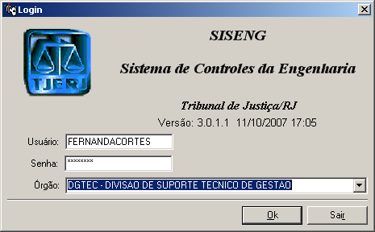
Mostra o órgão da lotação do usuário.
Clique aqui para efetivar o acesso.

Após identificação do usuário e acionamento do botão “OK”, será exibido o menu com opções de módulos (menus) e rotinas (telas).

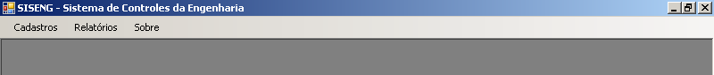

2. OBRAS - Cadastros

2.1. Obra
As Rotinas deste módulo se destinam à geração de cadastros e suas necessárias alterações referentes às obras pertinentes à gestão do Departamento de Engenharia (DGLOG-DEENG-DIFOB).

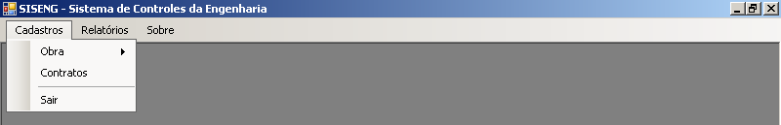

2.1.1. Obra / Importação de Dados

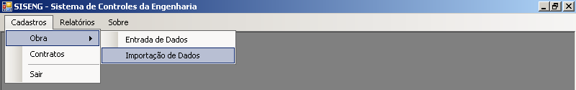
Esta rotina tem como objetivo importar os dados que deverá ser selecionado através do arquivo em formato Excel gerado pelo Volare (Sistema de Orçamento). Será necessário validar o arquivo para verificar se o mesmo está em conformidade com o layout. O usuário informará o código ou selecionará o objeto para associação do orçamento e fornecerá o número do processo. As informações referentes ao objeto, processo, imóvel, contrato serão automaticamente preenchidas quando se efetuar a validação do arquivo com base na obra e objeto apontados na guia Orçamento. Caso seja o primeiro orçamento da obra, será necessário selecionar o imóvel da obra, o contrato e o tipo de orçamento. O sistema somente permitirá a importação como CONTRATO ORIGINAL.
No caso de um segundo orçamento para a mesma obra/objeto (a importação poderá ser feita como ADITIVO ou REALINHAMENTO).
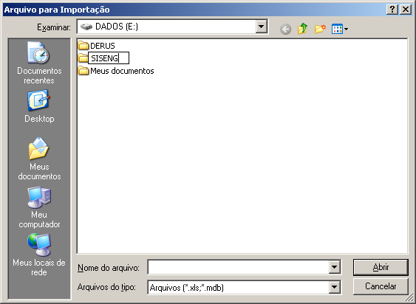

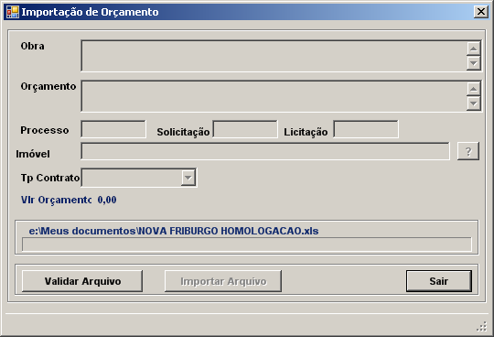
Clique aqui para validar o arquivo.

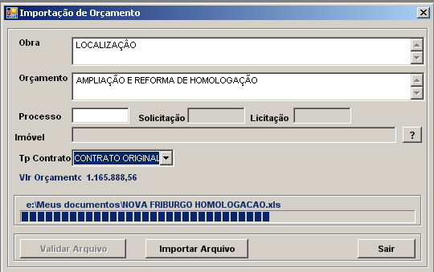
Clique aqui para importar o arquivo.
Colocar o número do processo.

3. OBRA / ENTRADA DE DADOS

Esta tela dará acesso para que o usuário possa cadastrar as obras, identificar os orçamentos para cada obra, elaborar o cronograma da obra, acompanhar as medições e se necessário fazer rerratificações.

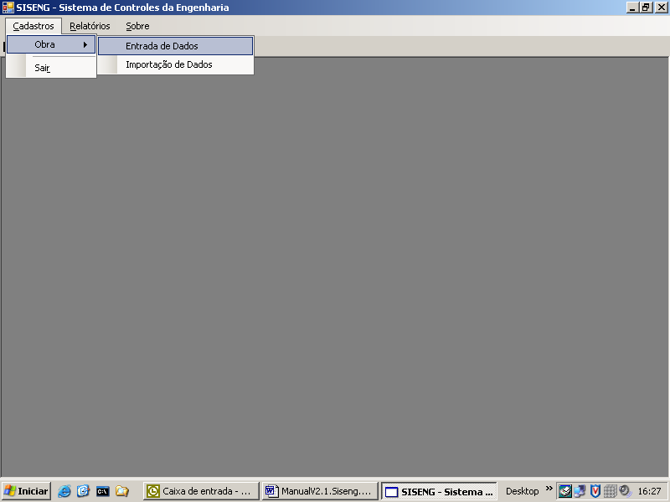

3.1. Entrada de dados / Obras
No menu obras para que a tela seja preenchida é necessário que o usuário através do botão no local indicado pesquise pelo nome da obra desejada. Quando existir a data do projeto básico deverá ser preenchida.

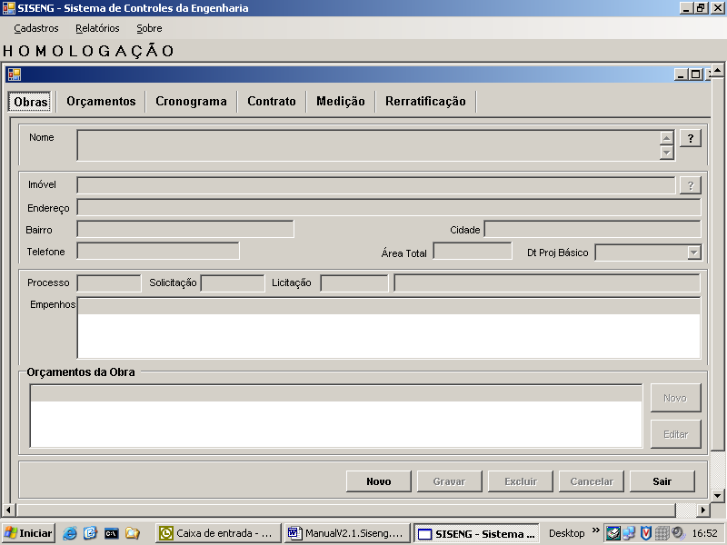

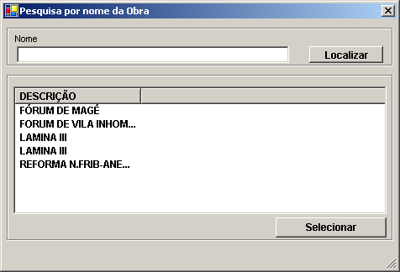

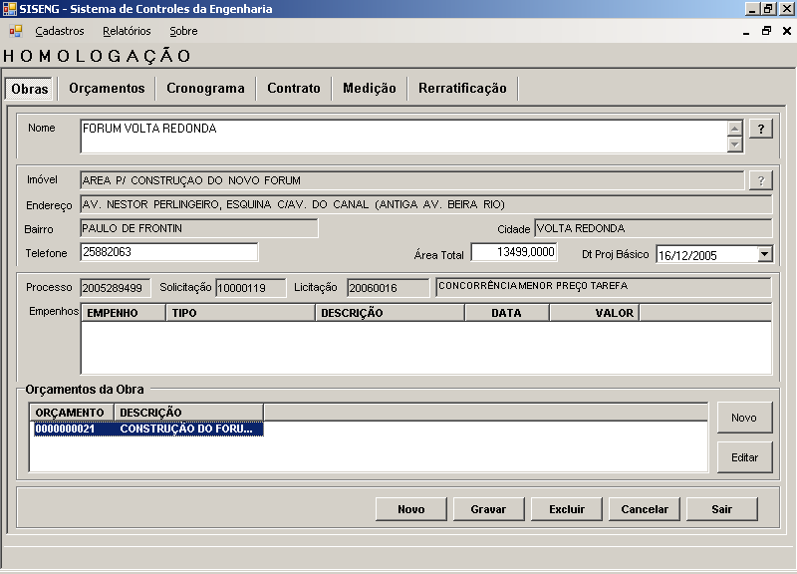

3.2. Entrada de dados / Orçamentos
Nesta tela o usuário deverá pesquisar no botão o orçamento correspondente a obra. É necessário preencher e adicionar o fiscal (colocar o nome do fiscal no local indicado e procurá-lo no botão para inserir o código).

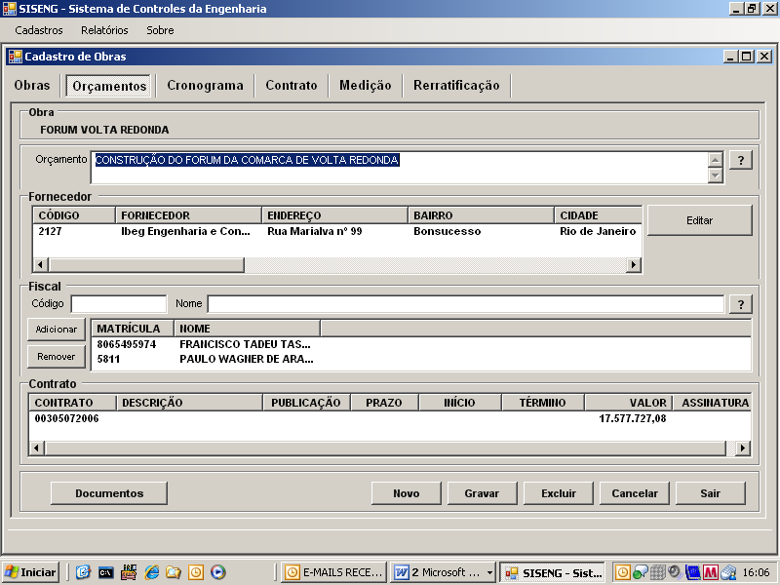
Colocar o nome no local indicado e clicar no botão .

3.3. Entrada de dados / Cronograma
Informe o início e término previsto da obra, período em dias para a apuração de cada medição e o tipo de evento (prorrogação e/ou paralisação) que está ocorrendo. Sempre que ocorrer uma prorrogação a data de término da obra será atualizada. Períodos de prorrogação e/ou paralisações não poderão ser sobrepostos. O cronograma deverá obedecer ao período previsto de duração da obra. O intervalo de cada etapa do cronograma não poderá exceder (em dias) ao período de medição da obra. No caso de paralisação da obra não poderá ocorrer etapa do cronograma dentro desse período. Etapas previstas no cronograma que ainda não tenham sido medidas deverão estar com status = “A” (aberta). O percentual total do cronograma deverá ser sempre igual a 100. Não serão permitidas exclusões cujos períodos (cronograma objeto ou prorrogações/paralisações) já tenham participado de medições. O cronograma objeto é individual para cada objeto da obra.

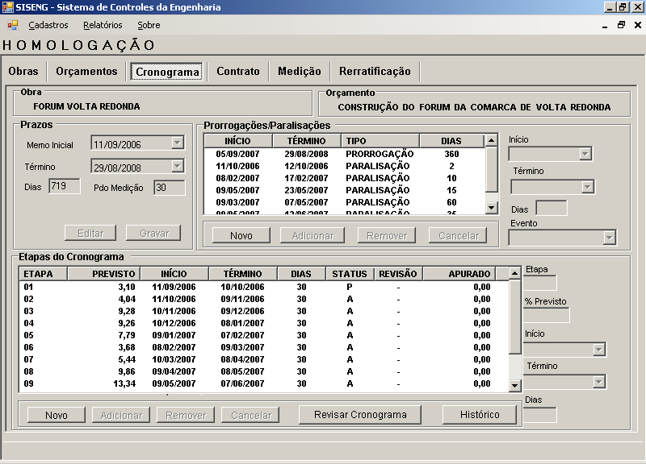
Clique em novo, coloque o % previsto, início, término e dias.Depois clique no botão adicionar.

3.4. Entrada de dados / Contratos
No orçamento ORIGINAL todos os itens são gravados como “PLANILHADO” e com indicação de desconto = “SIM”. Já no caso de orçamento ADITIVO ou REALINHAMENTO os itens que não constarem do orçamento ORIGINAL serão gravados como “NÃO PLANILHADOS” e com indicação de desconto = “NÃO”
(Essa regra vale também para a importação). A importação nova pode ser feita através do botão “ Importar Orçamento”.

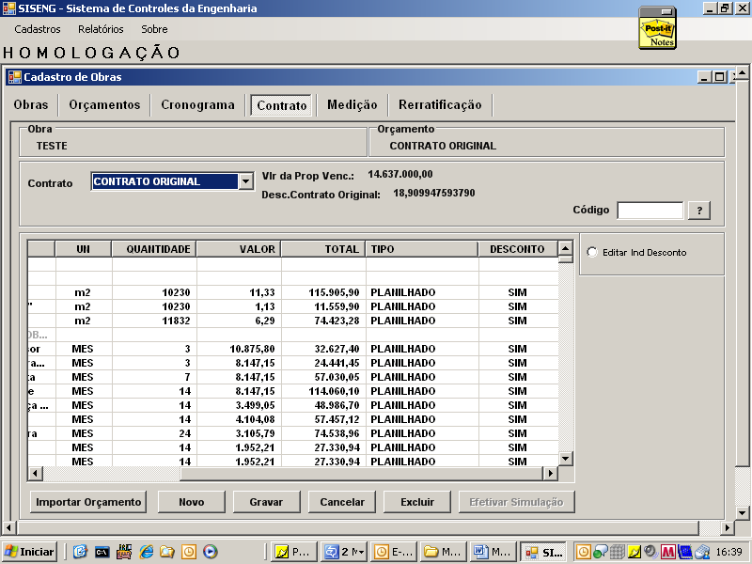
Ao selecionar Novo somente poderá ocorrer a inclusão de novo orçamento a partir de um outro orçamento já cadastrado. O sistema permite a inclusão de novos itens (classificados como “não planilhados” e com indicação de desconto = “não”. O novo orçamento somente poderá ser de ADITIVO ou de REALINHAMENTO. Só serão inclusos no novo orçamento os itens cujo valor seja superior a zero.

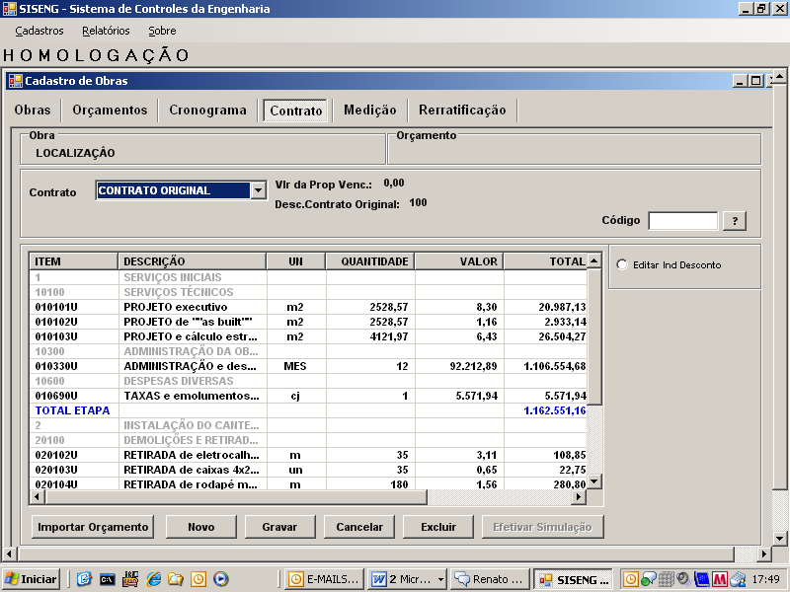
Editar Ind Desconto:
Indica se o item irá sofrer desconto ou não.

Na atualização de um novo orçamento, esse poderá ser salvo como EFETIVO ou SIMULAÇÃO. No caso de orçamento efetivo será criada a primeira medição física e orçamento atualizado como simulação deverá ter a indicação “0” antes da descrição.
Desconto é a diferença percentual entre o valor bruto do orçamento e o valor do contrato. Por default somente participarão do desconto os itens “planilhados”. Contudo o usuário tem a liberdade de indicar a participação também de itens “não planilhados”. Para efetivar uma simulação, é necessário que converta o orçamento atualizado como simulação para efetivo, com isso é gerada a primeira medição física. O orçamento recebe indicador único. Caso o usuário queira cancelar ou excluir, o mesmo deverá seguir as instruções abaixo:
- Para cancelar: Descarta as informações digitadas antes de se efetuar a gravação.
- Excluir: Efetua a exclusão do orçamento selecionado. A exclusão somente será permitida se não houver medição e/ou rerratificação associada.

3.5. Entrada de dados / Medição
A medição mostra o quadro resumido do comparativo entre as medições e as etapas do cronograma. Para que o usuário finalize uma medição, é necessário, clicar no botão “finaliza medição”. A medição finalizada não permite que ocorra mais nenhuma informação para essa medição.
O cronograma atualiza a etapa para “F”(finalizada), quando a etapa estiver completamente atendida pela medição.
Caso o usuário queira reabrir a medição, ele deverá clicar no botão “reabrir medição” selecioná-la permitindo a ocorrência de novas informações. O status atualizará a etapa do cronograma para “P”(parcial).
OBS: Somente a última medição finalizada poderá ser reaberta.

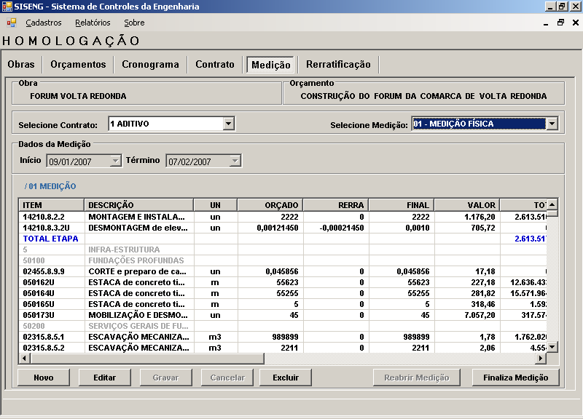

3.6. Entrada de dados / Rerratificação
Esta tela tem o objetivo de fazer a rerratificação. A Rerratificação é o acréscimo e supressão na quantidade de itens indicados pelo usuário, sem que haja alteração no valor total do orçamento. Para que se crie uma rerratificação é necessário clicar em novo, esta é criada com base no orçamento e na medição selecionadas e em ordem seqüencial.
Obs (1): Somente medições abertas poderão sofrer rerratificação.
Obs (2): Uma medição poderá ter várias rerratificações.
É necessário que o usuário faça o balanceamento do item, para balancear o item é preciso que ele seja selecionado e o usuário clique na caixa “balancear no item”. Com isso, o sistema calcula automaticamente o acréscimo ou a supressão de quantidades para que o valor do orçamento não se altere.
Caso o usuário queira cancelar ou excluir, o mesmo deverá seguir as instruções abaixo:
- O botão cancelar descarta as informações antes de atualizar a rerratificação.
- O botão excluir efetua a exclusão da rerratificação selecionada atualizando na medição os itens rerratificados para seus valores originais. Não é permitida a exclusão de rerratificações cuja medição esteja finalizada.

Obs: Os itens com indicativos de desconto = “SIM” terão os valores de rerratificação calculados aplicando-se o percentual de desconto.

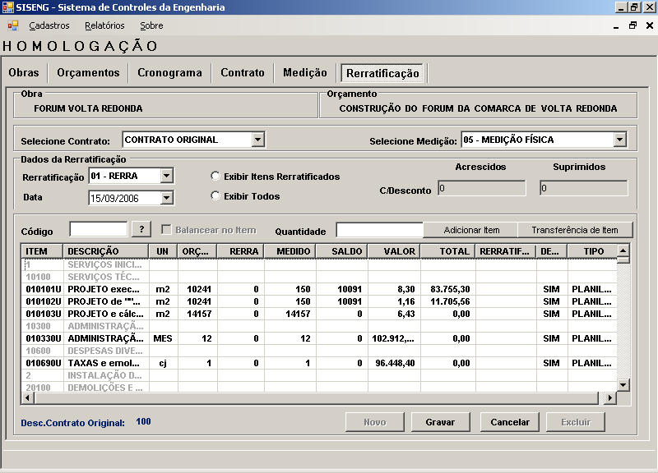

4. RELATÓRIOS

Essa tela tem como objetivo extrair os relatórios de medição física, espelho de obras, planilha de medição, planilha para lançamentos, rerratificação, atestado de capacidade, obras, obras em andamento, situação das obras, empenhos, previsão de gastos e indicadores de desempenho.

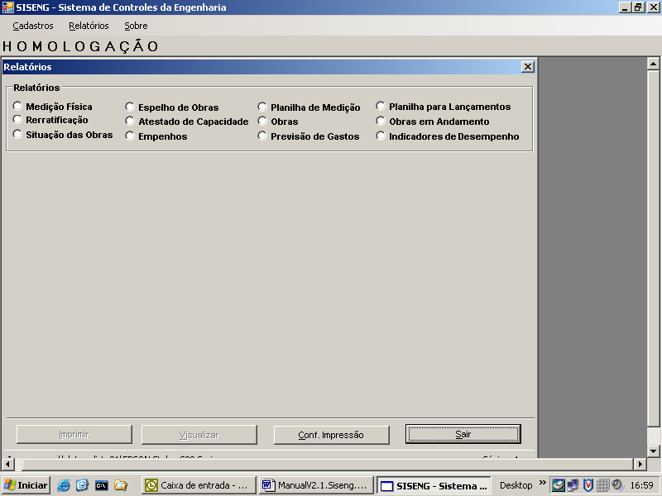

4.1. Medição Física
Caso o usuário queira visualizar o relatório é necessário clicar no botão “Visualizar” e para imprimir clicar no botão “imprimir”.

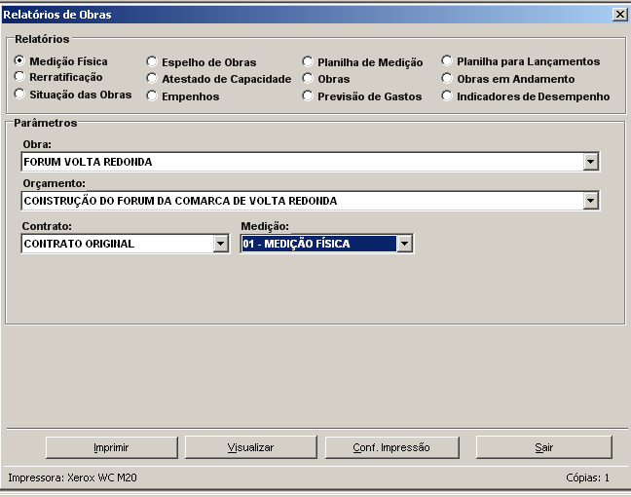

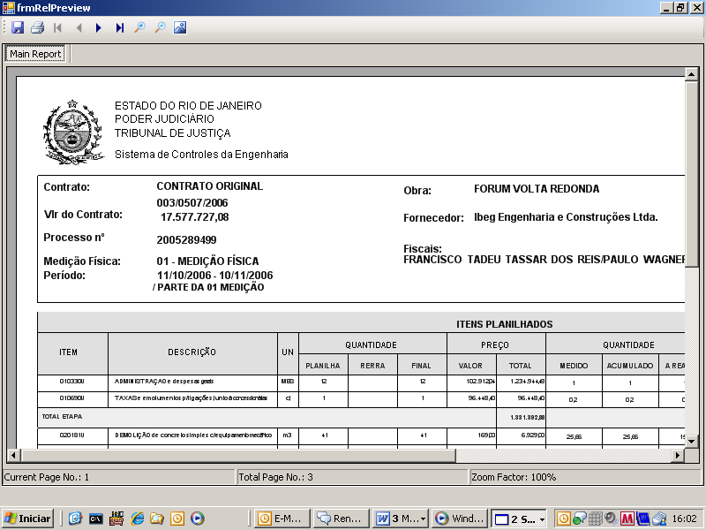

4.2. Espelho de Obras
Caso o usuário queira visualizar o relatório é necessário clicar no botão “Visualizar” e para imprimir clicar no botão “imprimir”.

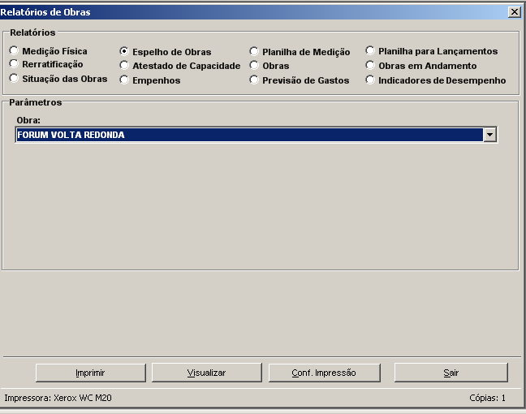

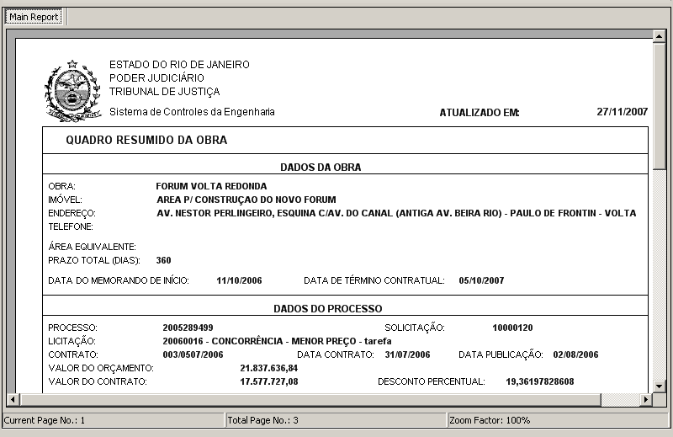

4.3. Planilha de Medição
Caso o usuário queira visualizar o relatório é necessário clicar no botão “Visualizar” e para imprimir clicar no botão “imprimir”.

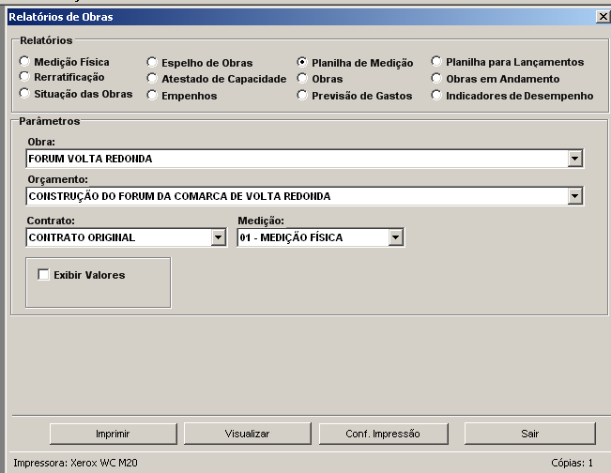
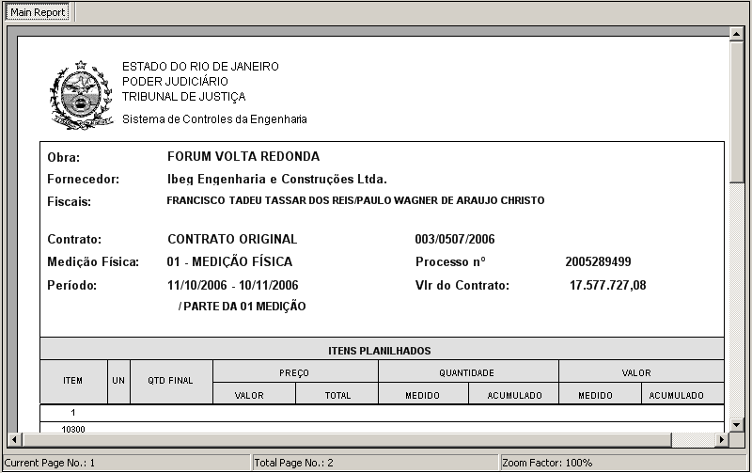

4.4. Planilha para Lançamentos
Caso o usuário queira visualizar o relatório é necessário clicar no botão “Visualizar” e para imprimir clicar no botão “imprimir”.

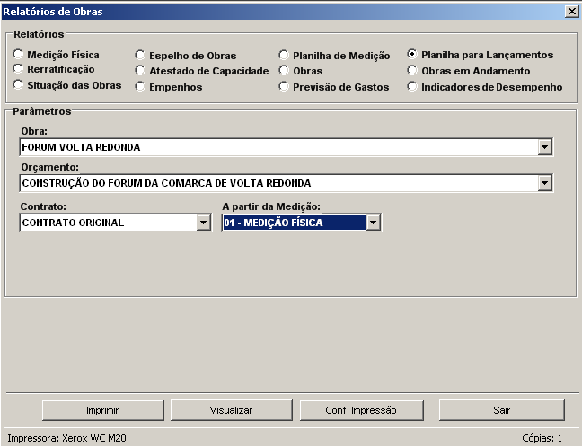

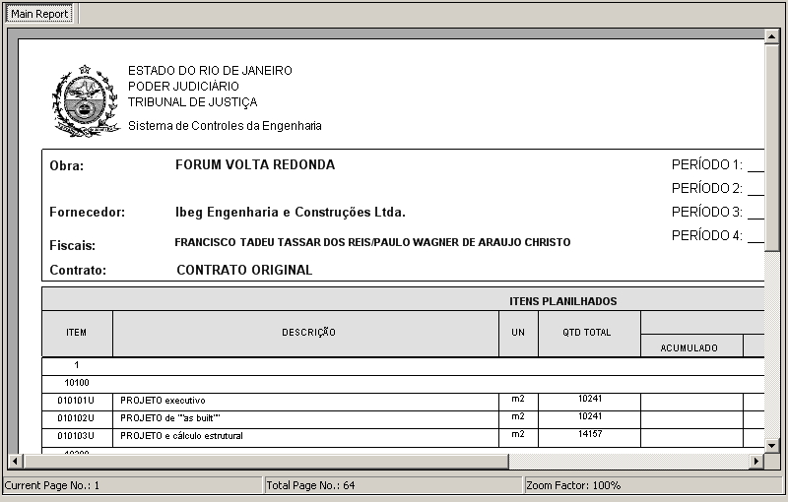

4.5. Rerratificação
Caso o usuário queira visualizar o relatório é necessário clicar no botão “Visualizar” e para imprimir clicar no botão “imprimir”.

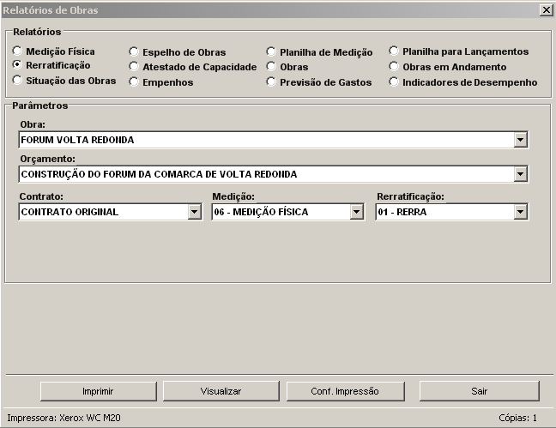

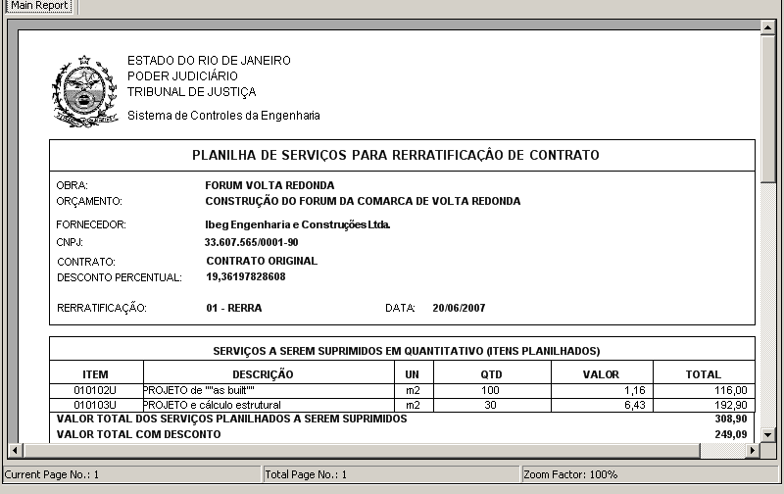

4.5. Atestado de Capacidade
Caso o usuário queira visualizar o relatório é necessário clicar no botão “Visualizar” e para imprimir clicar no botão “imprimir”.

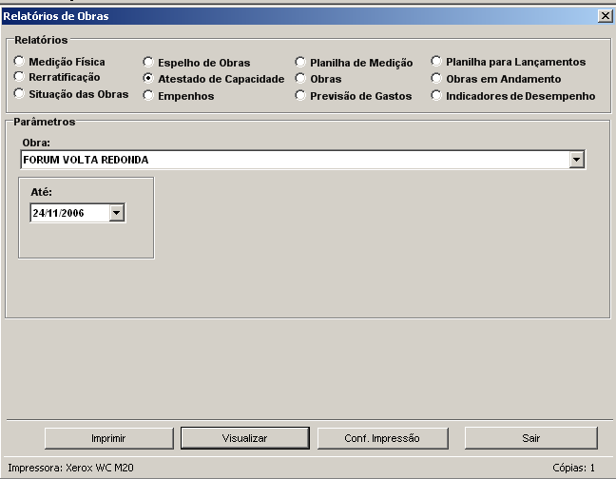

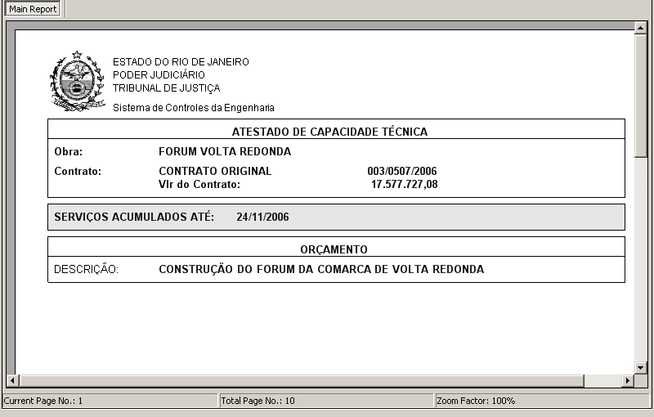

4.7. Obras
Caso o usuário queira visualizar o relatório é necessário clicar no botão “Visualizar” e para imprimir clicar no botão “imprimir”.

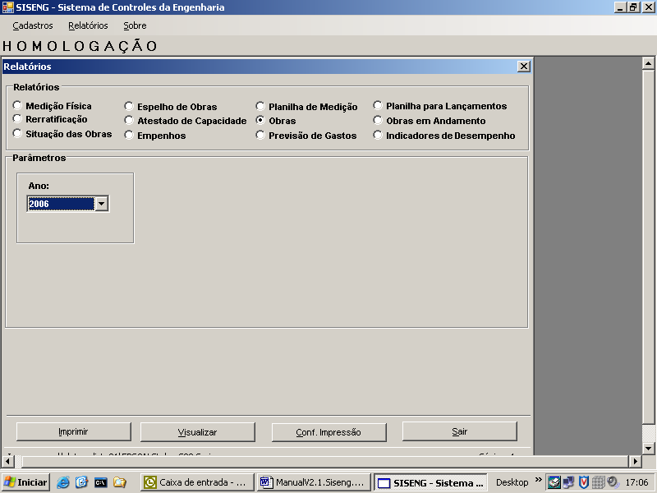

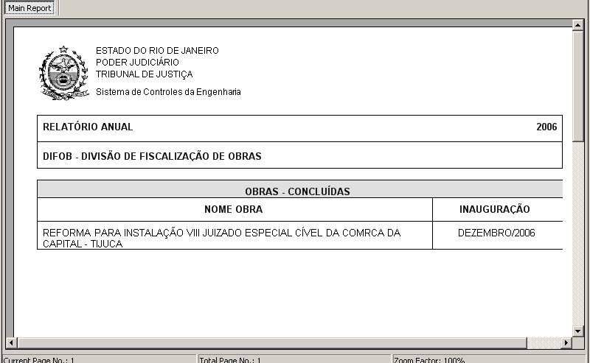

4.8. Obras em Andamento
Caso o usuário queira visualizar o relatório é necessário clicar no botão “Visualizar” e para imprimir clicar no botão “imprimir”.

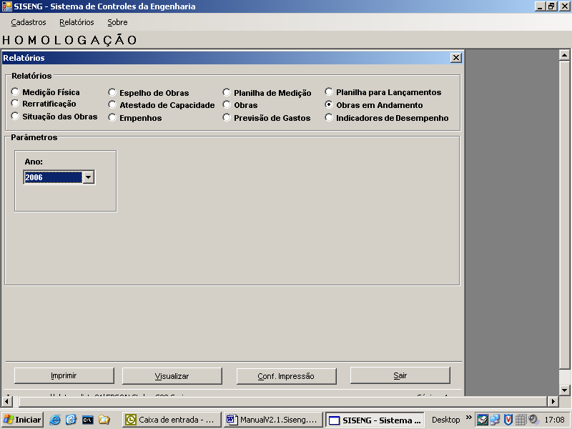

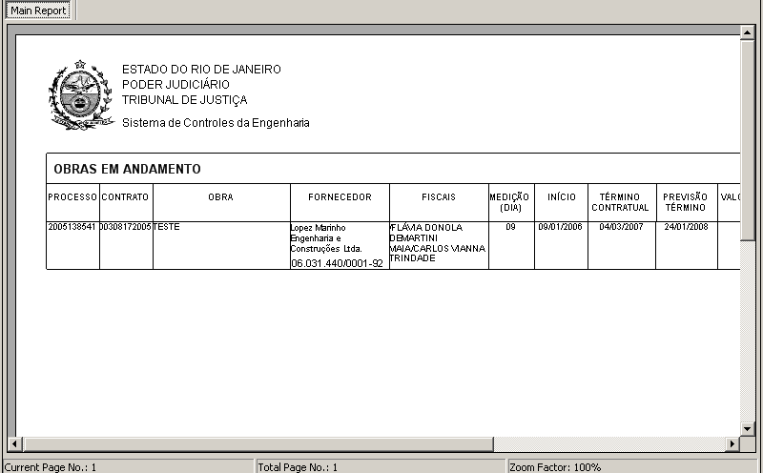

4.9. Situação das Obras
Caso o usuário queira visualizar o relatório é necessário clicar no botão “Visualizar” e para imprimir clicar no botão “imprimir”.

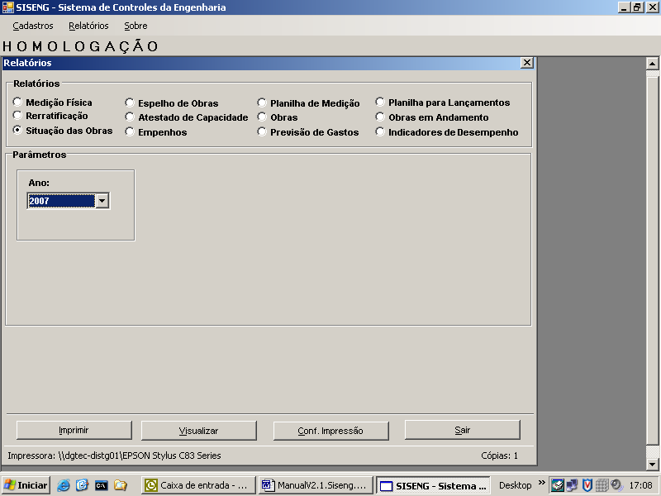

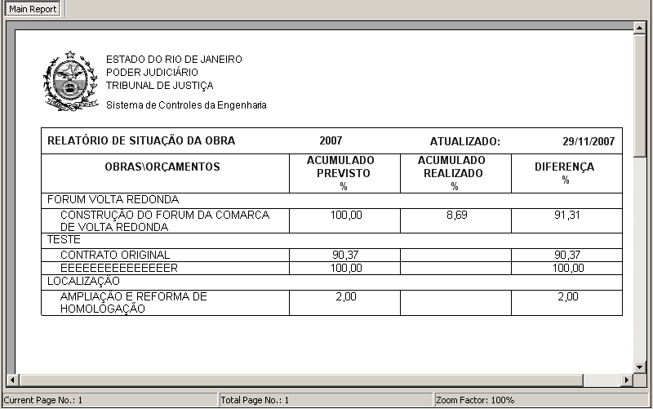

4.10. Empenhos
Caso o usuário queira visualizar o relatório é necessário clicar no botão “Visualizar” e para imprimir clicar no botão “imprimir”.

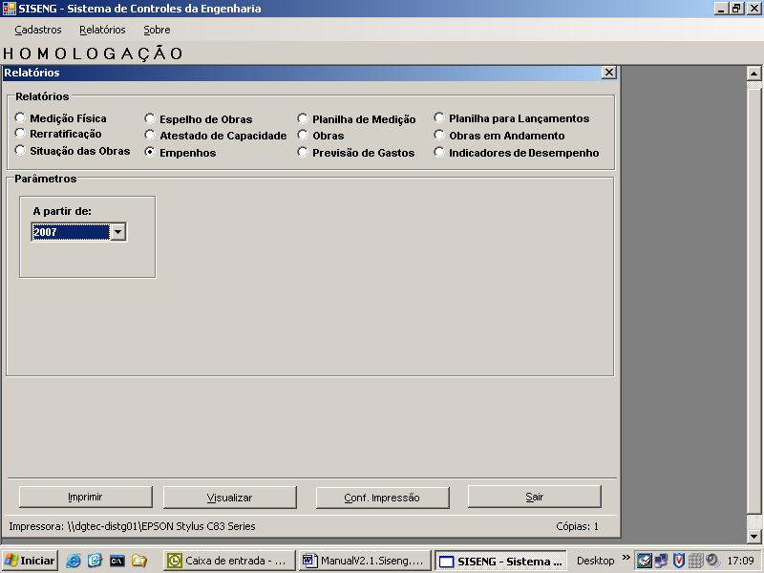

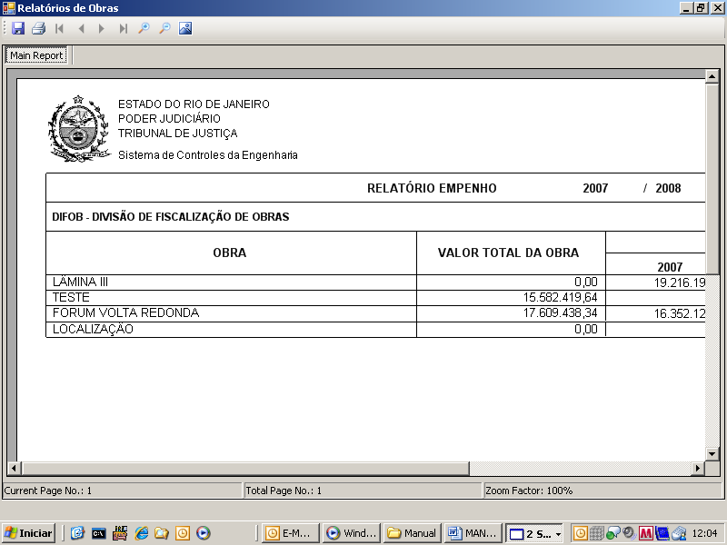

4.11. Previsão de Gastos
Caso o usuário queira visualizar o relatório é necessário clicar no botão “Visualizar” e para imprimir clicar no botão “imprimir”.

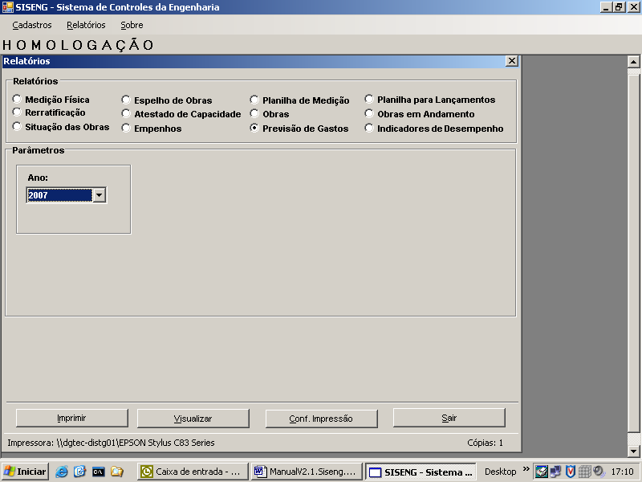
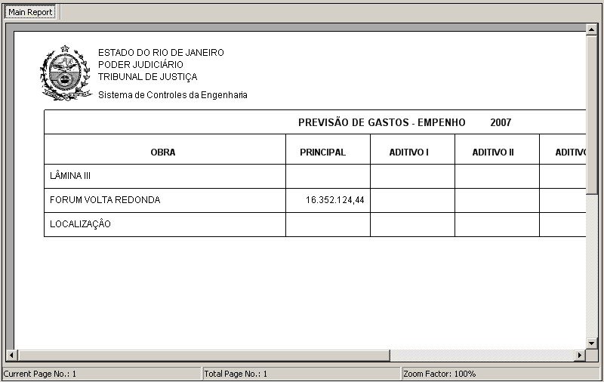

4.12. Indicadores de Desempenho
Caso o usuário queira visualizar o relatório é necessário clicar no botão “Visualizar” e para imprimir clicar no botão “imprimir”.
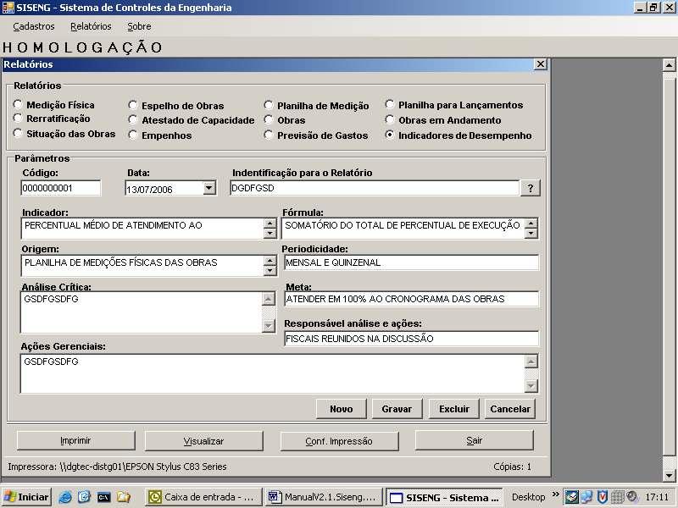

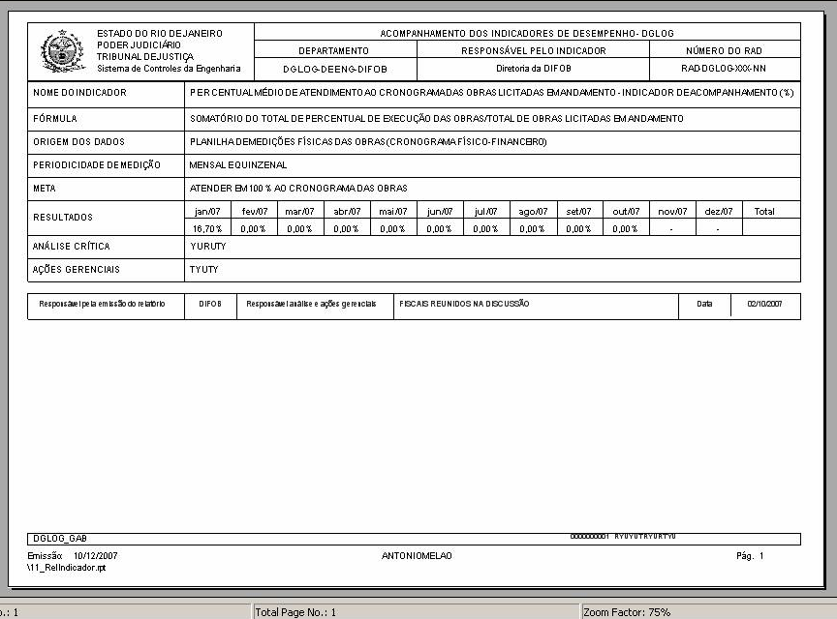

5. CONTRATOS

Objetivo do módulo: permitir o controle financeiro dos contratos de obras.
O sistema permite ao usuário fazer o cadastramento dos dados financeiros a partir da informação de contrato relativo à determinada obra. Na aba Contratos, se cadastra os dados originais do contrato e seu encerramento, quando houver. Na aba Históricos, as ações de supressão, prorrogação, etc. ao longo do tempo; e na aba Empenhamentos, dados financeiros, efetivamente do controle de cada empenho, suas faturas e respectivas notas fiscais, podendo ou não serem associadas a etapas de medição.

5.1. Cadastrar o contrato
Para permitir o cadastramento do contrato, existe uma pré-condição que é a existência de obra previamente cadastrada com seu cronograma de realização definido.
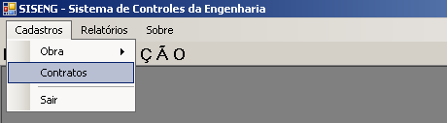

Para iniciar o cadastramento, o usuário deverá selecionar o menu CONTRATOS, clicar no botão 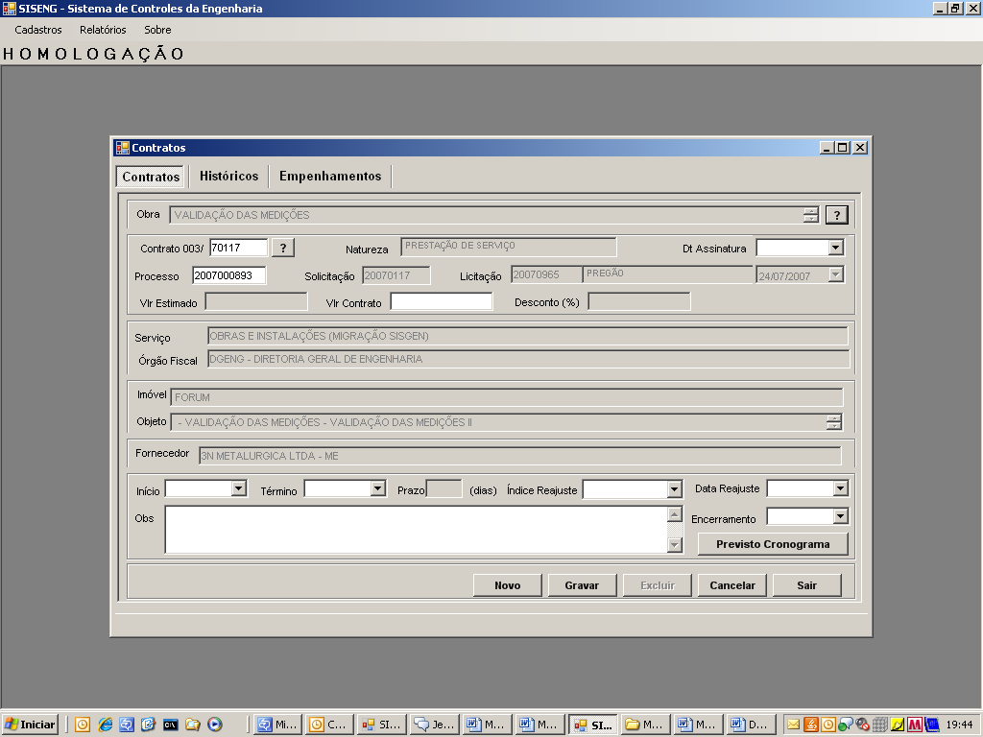 no campo OBRA já cadastrada no sistema, selecionar a obra, dentre as listadas. Após, deve pesquisar CONTRATO (botão “”) ou digitar o número do processo original correspondente.

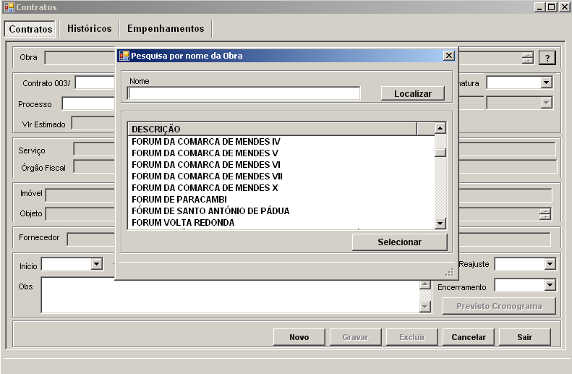

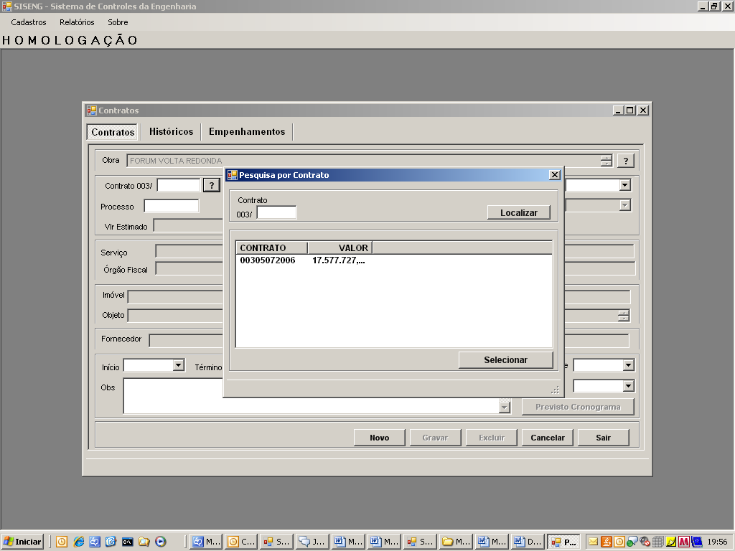
Quando o usuário preenche o campo PROCESSO ou clica em , na tela de pesquisa por contrato o usuário seleciona para qual contrato deseja cadastrar dados.
A partir deste contrato o sistema então, recupera os dados da parte de obras e de sistemas ligados a licitação.

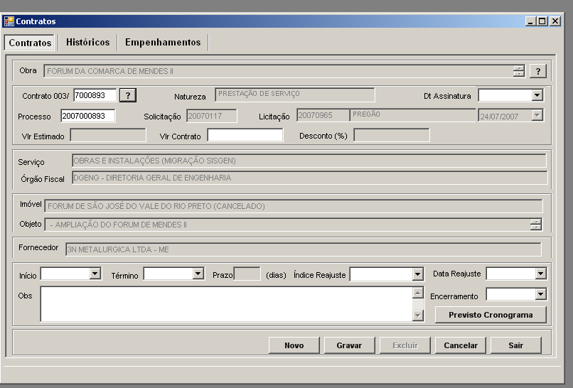

O sistema migrará dados de natureza, requisição de serviço, licitação e modalidade para a tela, tipo de serviço. Note-se que caso já exista contrato informado para a obra, serão recuperados o número do contrato, valor e data de assinatura, descritivo do objeto e fornecedor.
Caso de contrato novo, será retornado o valor da NAD e o número do contrato permanecerá em branco. O sistema preenche o processo inicial, órgão fiscal, objeto do contrato, prazo do contrato, o imóvel e previsão de gastos de acordo com o cronograma definido na obra.
Os campos em branco na parte final da tela, são preservados para preenchimento manual pelo usuário. O usuário então, deverá informar a data de início e término, o índice de reajuste do contrato, a data de reajuste e encerramento, este último, quando ocorrer o fim da obra.
É possível consultar o cronograma previsto pela parte de Obras, clicando no botão abaixo:

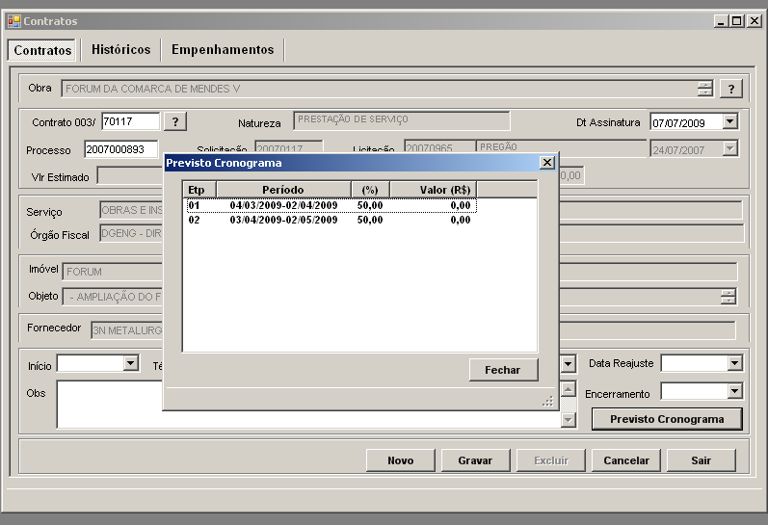
Clicar no botão Previsto Cronograma

O preenchimento dos dados mais ao fim da tela relativos ao início e fim; prazo do contrato (será calculado automaticamente); índice de reajuste do contrato; data de reajuste e observações.

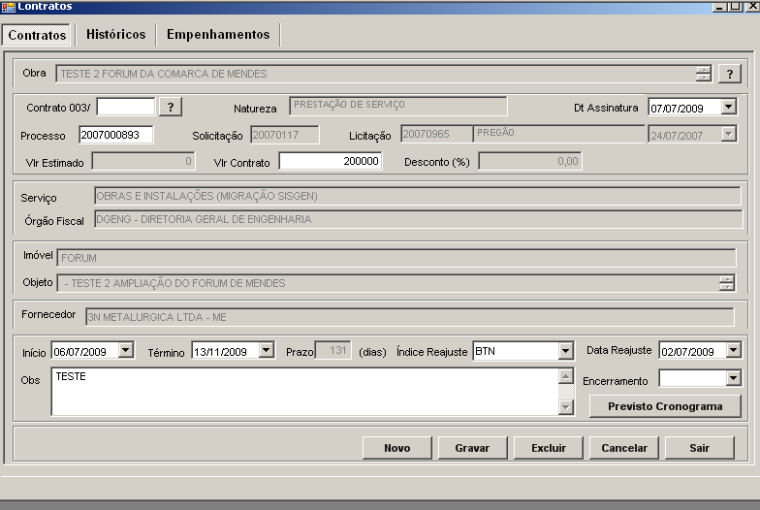
Esse botão tem a função de Limpar toda a tela para um novo cadastramento de contrato.

Durante o cadastramento, o usuário clicará no botão CANCELAR em caso de desistência dos dados já digitados, antes de gravar, e o sistema limpará estes campos. O sistema emitirá mensagem, para confirmar o cancelamento.

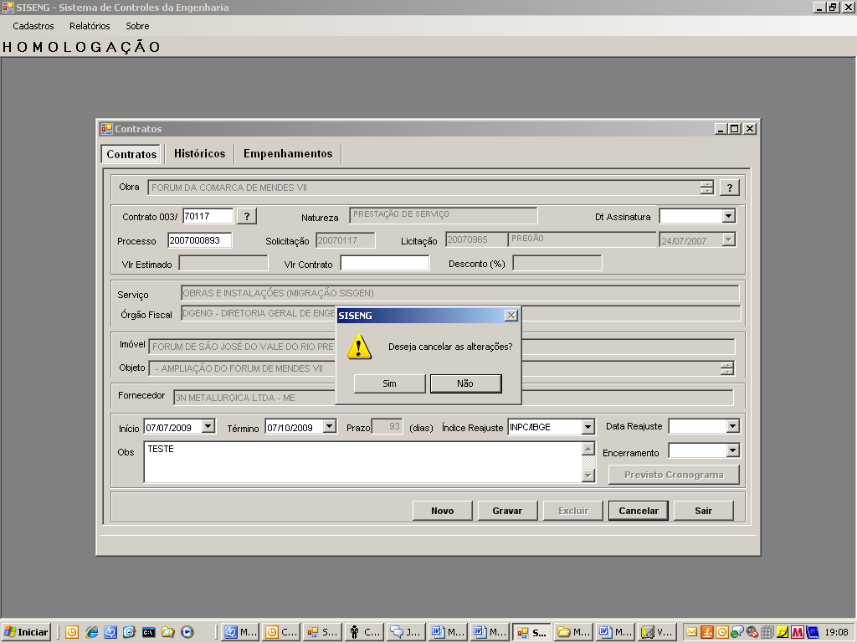

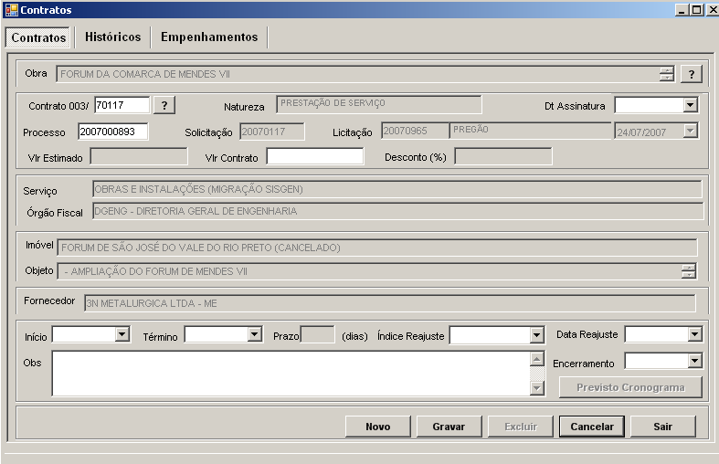
Os campos, limpam e ficam novamente preparados para receber dados contrato.

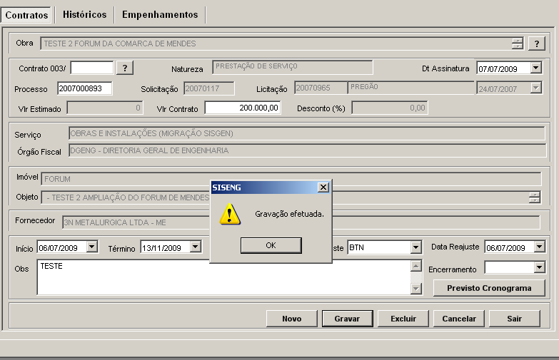

O campo encerramento será preenchido quando do término da obra. Já o botão NOVO limpa a tela toda, seja para começar um cadastramento de contrato, seja para passar de um contrato para um outro que se deseje cadastrar.

5.2. Históricos
O menu histórico tem a função de permitir o cadastramento das diferentes ações do contrato adicionais ao contrato original, criando assim, um histórico de ações impostas ao contrato de obra original.
O usuário, na aba Históricos, seleciona a obra e o contrato, ou digita o processo, ou ainda, digita o contrato diretamente, que o sistema migrará os dados da obra.
Para inserir os dados de uma nova ação num histórico que já tenha ações cadastradas, precisará clicar no botão NOVO, e preencher os campos PCT (%) – de percentual; já o campo Vlr Ação (será calculado automaticamente); selecionar dentro do calendário dos campos o início e o fim do aditivo daquela ação, o prazo (também aparecerá automaticamente), descrição, data de publicação, termo, folhas, data de reajuste, ação e observações.

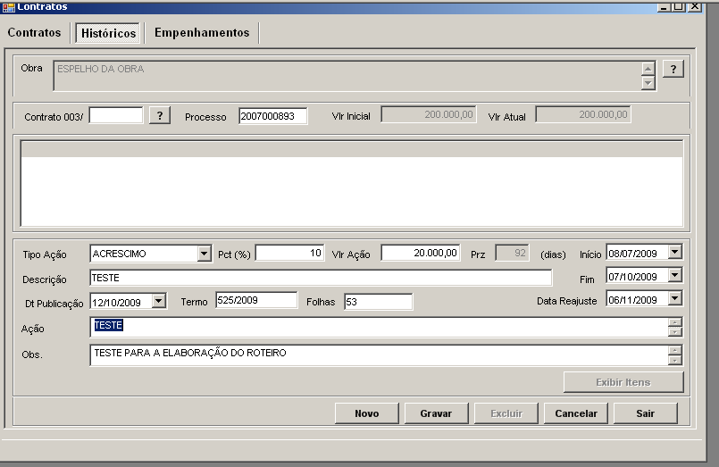
Seleciona a obra e seleciona o contrato ou;
Digita o número do processo ou;
Digita o contrato.

Após a inclusão dos dados, clicar no botão GRAVAR, para que a ação fique registrada no histórico do contrato.

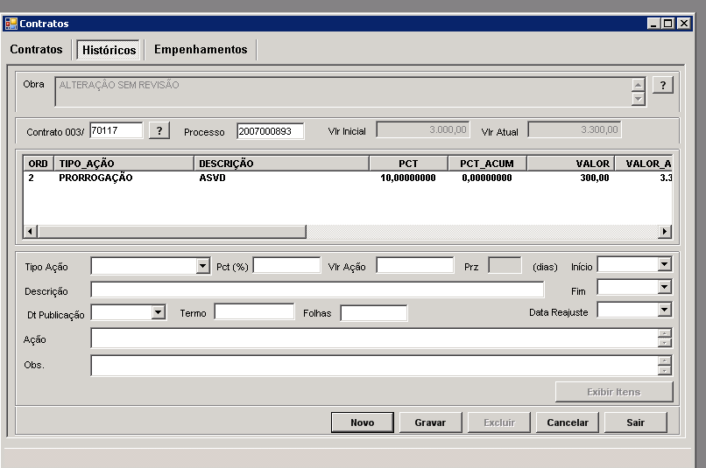
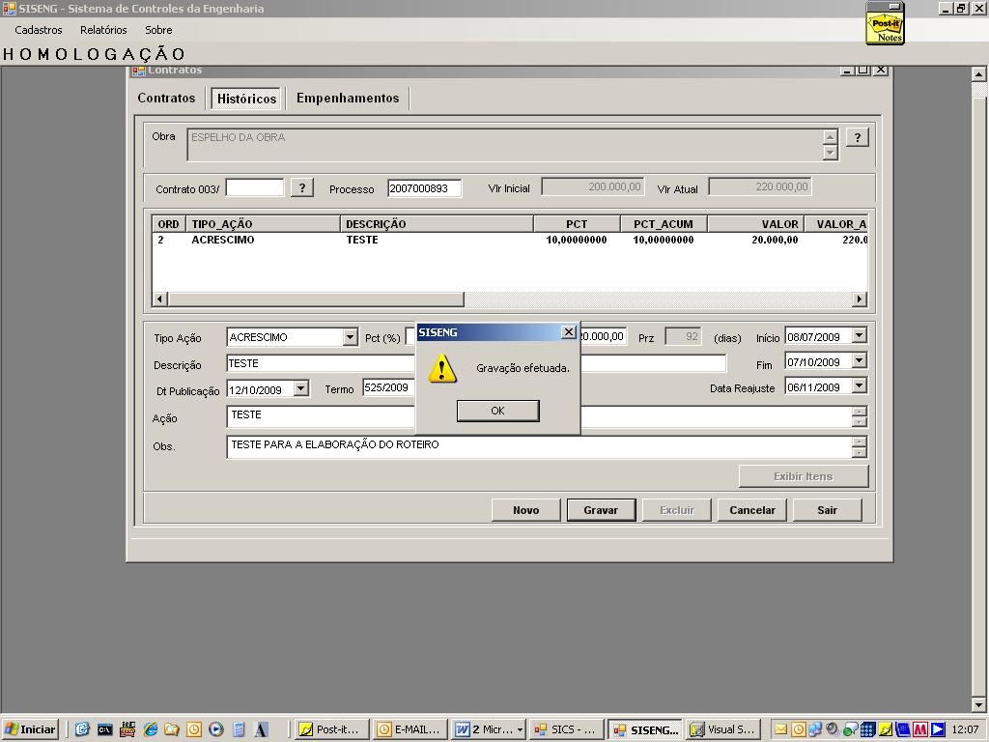
O Botão “EXIBIR ITENS” será habilitado apenas para a ação REALINHAMENTO.

O botão EXIBIR ITENS só ficará habilitado para a ação de REALINHAMENTO.

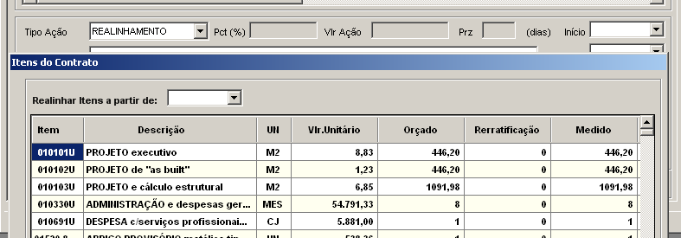

Para realinhar é necessário clicar na seta dentro do campo “REALINHA ITENS A PARTIR DE” e no final da tela, inserir a data de Realinhamento e depois clicar em no botão GRAVAR.
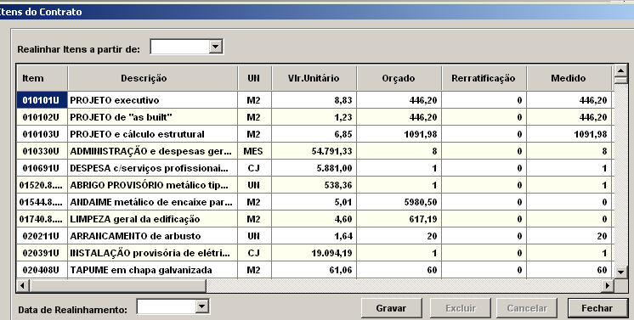

5.3. Cadastrar Empenhos
A função da tela é permitir o lançamento das faturas e respectivas notas fiscais para os empenhos dos contratos de obras.

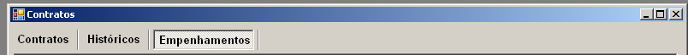

Para o lançamento de um empenho em um contrato, é necessário o usuário selecionar a aba Empenhamentos, informar o número do contrato ou digitar o processo. Se já houver empenho associado, ao contrato, será necessário clicar no botão NOVO na metade superior da tela. O usuário deverá inserir o número do empenho e informar a fonte do empenho (normalmente 10 ou 01), os outros dados da tela virão automaticamente. Após preenchimento, clicar no botão GRAVAR para registrar os dados do empenho.
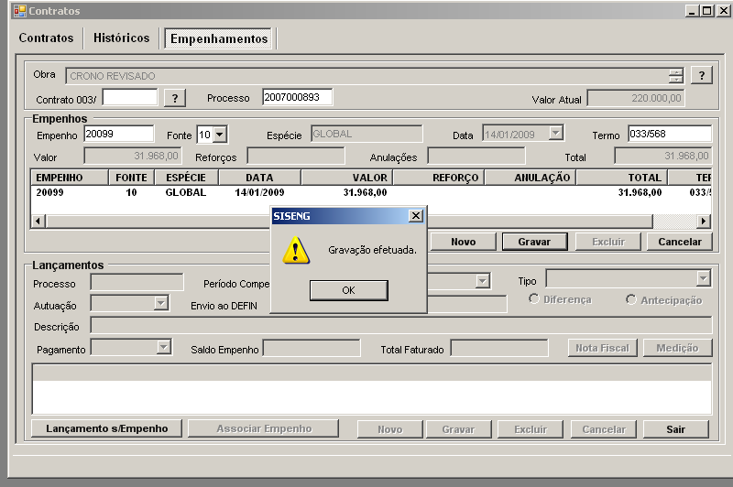

5.4 Cadastrar Faturas
Para lançar os dados de faturas relativa àquele empenho do contrato é necessário, antes selecionar com o mouse, na grade superior o empenho relativo à fatura que se deseja cadastrar. Então, clicar no botão NOVO da segunda parte da tela LANÇAMENTOS.

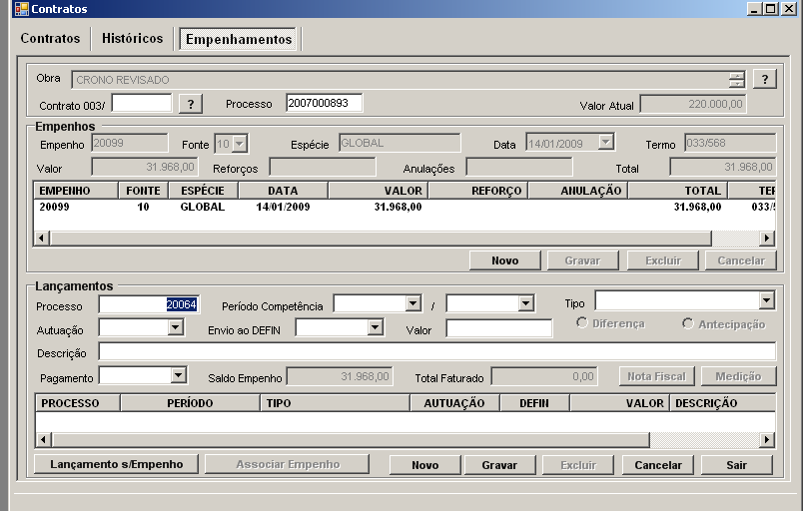
Clicar no botão NOVO para limpar os campos e começar a cadastrar uma nova ação de histórico no contrato em tela, digitar e após, GRAVAR.

O usuário deverá digitar o número do processo de fatura, período de competência (associado ao período de medição), tipo, autuação, envio ao DEFIN (definido que será lançado por setor diferente do restante do cadastro), valor, descrição e pagamento. Alguns campos serão preenchidos automaticamente. Após, clicar em GRAVAR.

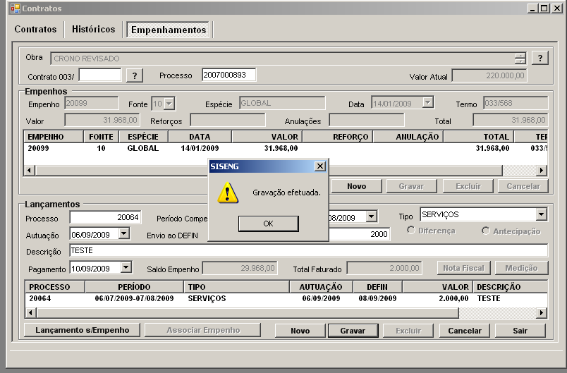

5.5. Lançamento de Fatura sem Empenho
Caso não haja empenho para determinada fatura e esta necessite ser lançada, bem como notas fiscal, isto será possível através do botão “Lançamento s/ empenho”. O usuário quando selecionar a obra e processo, deverá neste caso, clicar direto no referido botão, que habilitará os campos de preenchimento e o botão NOVO referente a faturas. O usuário deverá preencher os campos da fatura normalmente.
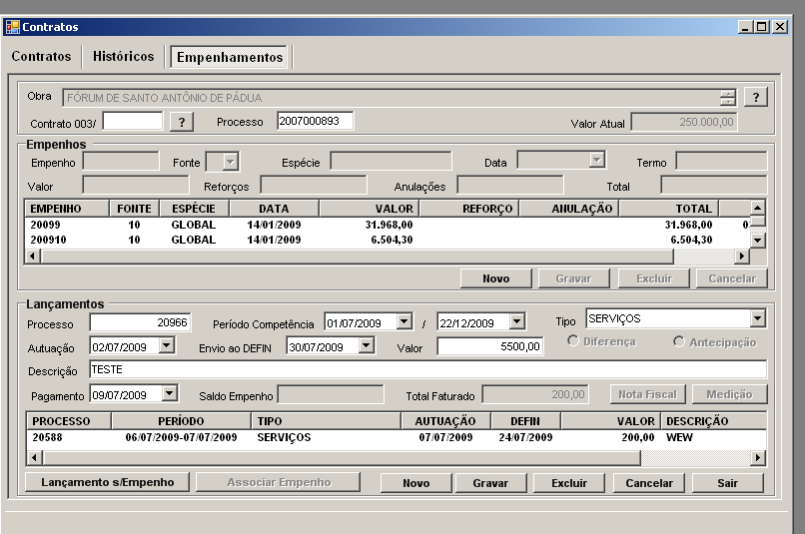

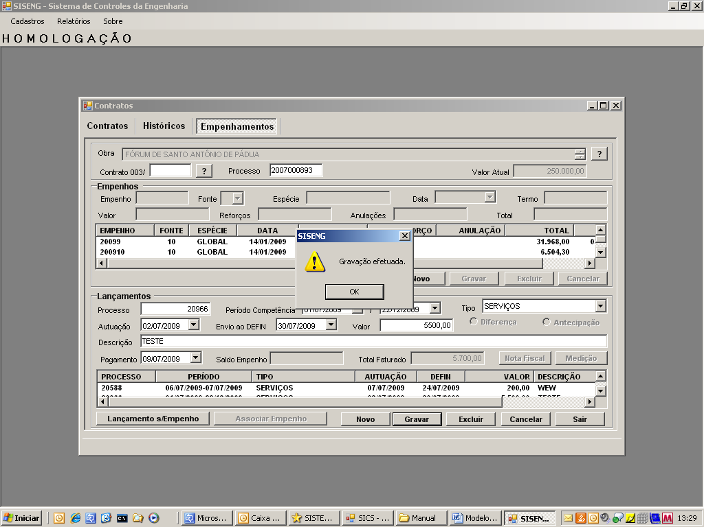

Note que as faturas cadastradas sem empenho serão visualizadas exclusivamente através do botão Lançamento s/ Empenho, conforme abaixo, em que a fatura 200966 só aparece nesta condição. Caso contrário, as demais faturas serão visualizadas ao se selecionar seu respectivo empenho.

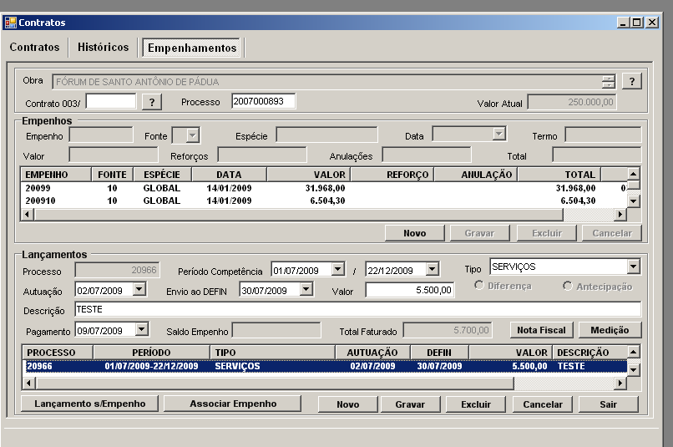

5.6. Associar Fatura a um Empenho
As faturas criadas no processo acima, isto é, sem empenho, poderão ser posteriormente associadas, como segue.
O usuário deve clicar no botão “lançamento s/ Empenho para visualizar a(s) fatura(s) cadastradas sob esta condição. Com o mouse o usuário deverá então marcar a fatura desejada, que deseja associar a um empenho já cadastrado e em seguida clicar no botão ASSOCIAR EMPENHO.

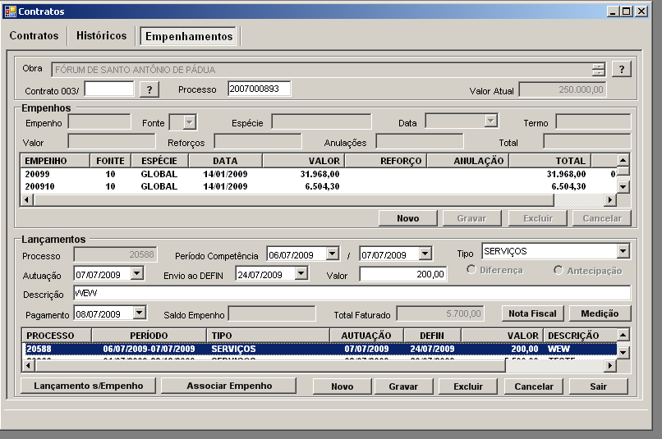

O sistema emitirá a mensagem:

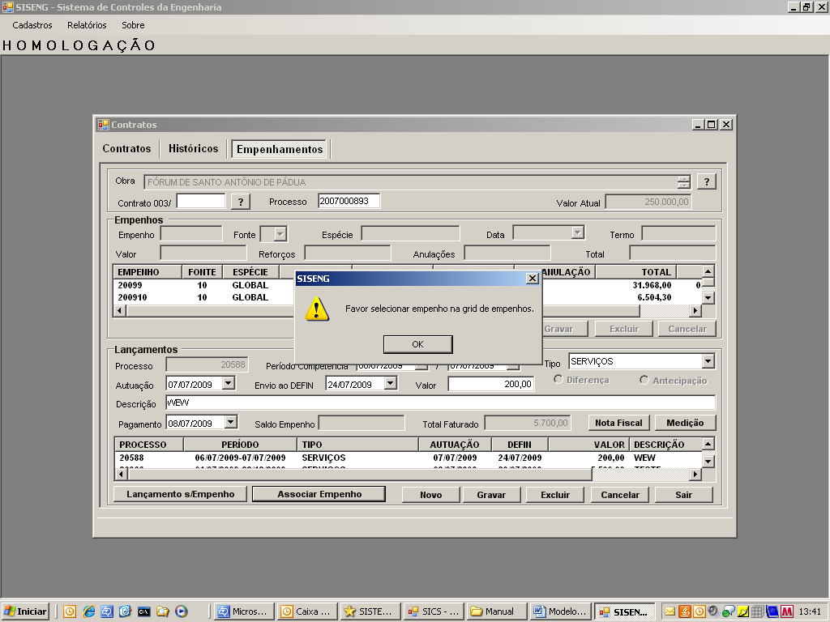

O usuário deverá então clicar em OK, e selecionar o empenho que deseja associar. O sistema emitirá mensagem informativa para o usuário confirmar ou não associação àquele empenho selecionado. Clicar Sim para associar, Não para permanecer a fatura sem empenho associado.
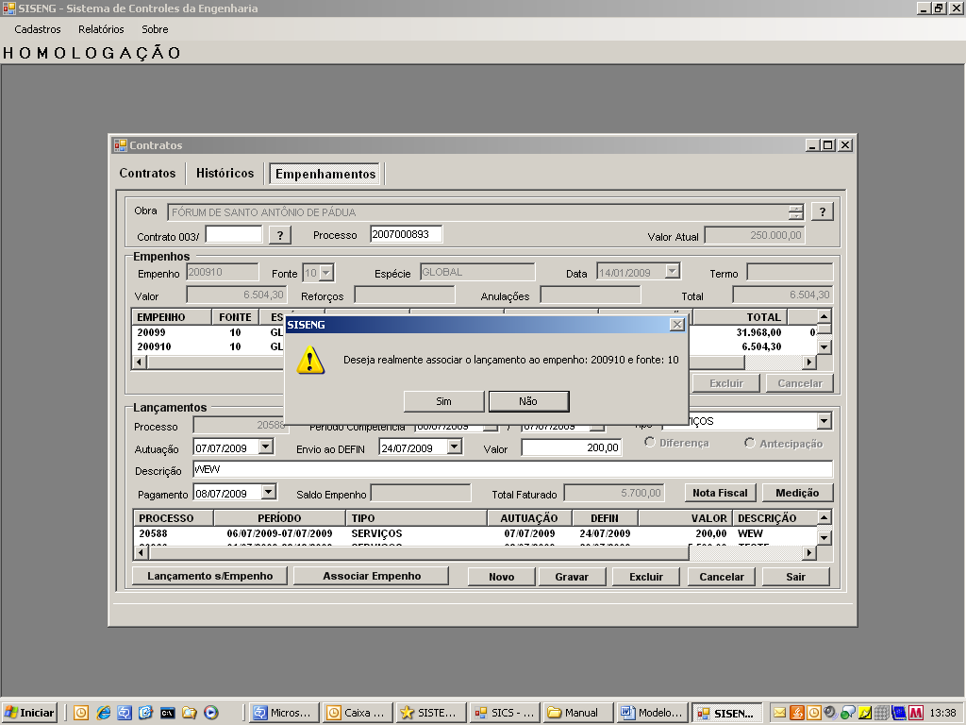
Ao clicar sim, a fatura passará a ser visualizada sempre que selecionado o referido empenho e não mais através do botão Lançamento s/empenho.

5.7 Cadastrar Nota Fiscal
Para lançar a nota fiscal, basta selecionar o processo de fatura na grade e clicar no botão NOTA FISCAL.
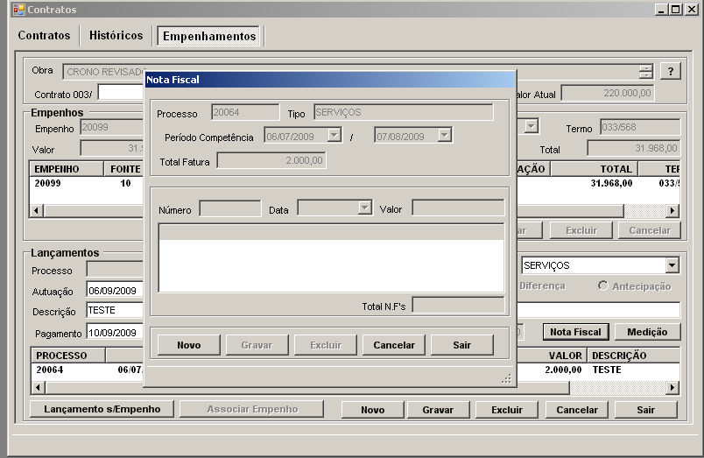
Após inserir dados de fatura e gravar, inserir os dados da Nota fiscal NOTA FISCAL.

O usuário deverá clicar no botão NOVO para liberar o lançamento, digitar número, selecionar a data e o valor da NF (nota fiscal), clicar em gravar

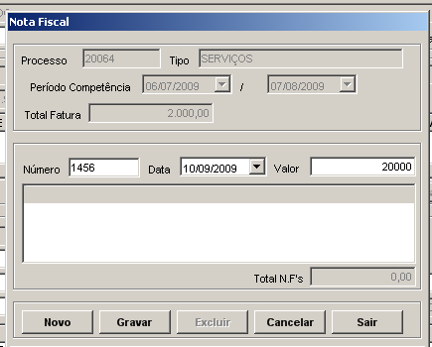

Precisará preencher o número, data e valor e clicar no botão GRAVAR. Se o valor da nota estiver maior do que da fatura o sistema perguntará, mas não impedirá.
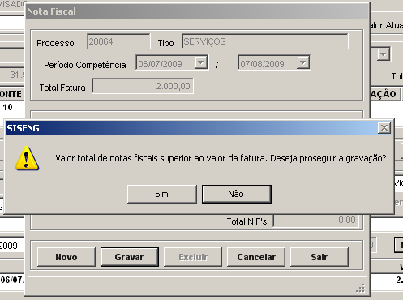
Caso o valor seja menor ou exatamente o valor da fatura o sistema efetuará a operação.
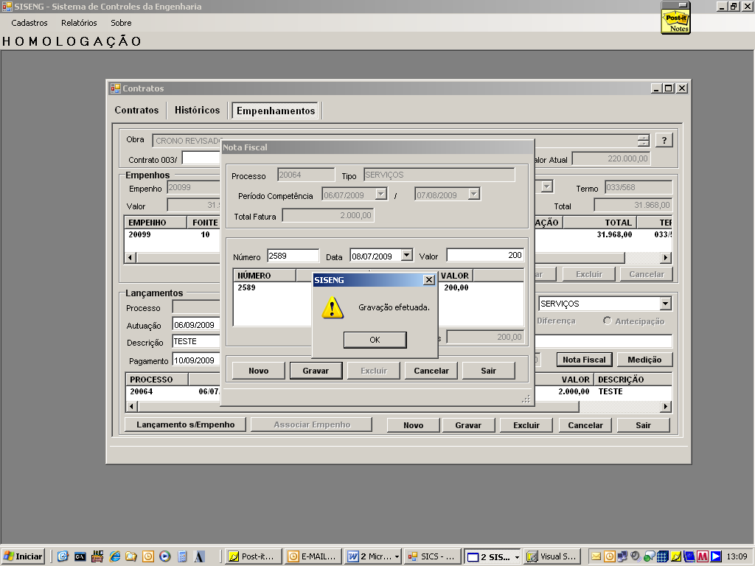
Este processo pode ser repetido até que os valores de notas fiscais somem o valor do processo de fatura

5.8. Associar Medição à Fatura
Para associar a medição que será paga na fatura já selecionada, é necessário clicar no botão MEDIÇÃO.
Para indicar, dentre as medições disponíveis (na parte de obras e aqui exibidas), o faturamento ser relativo a determinada medição, basta clicar na caixa (check box) específica da medição que se deseja associar, que será transposta para a grade Medições Faturadas, automaticamente. Após isso, o usuário deverá clicar no botão GRAVAR para efetivar o registro desta associação, a título informativo informação.
Obs.: O sistema não obriga essa associação à fatura.

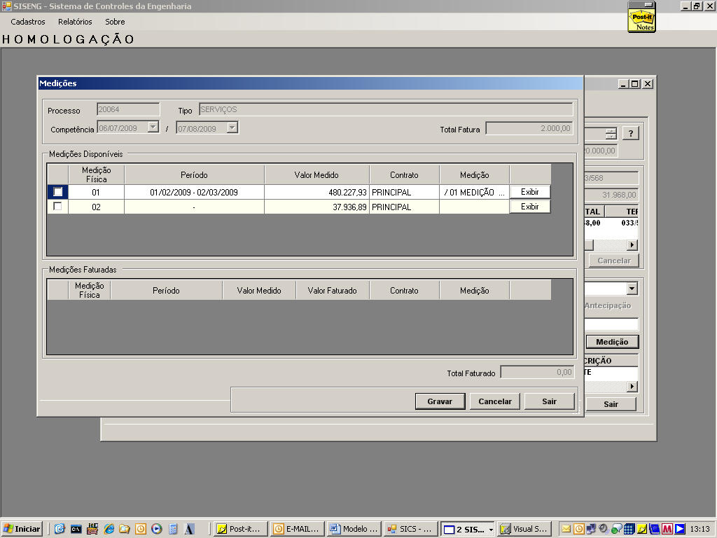
Para lançar a medição a ser paga na fatura
Marcar qual medição se refere a nota fiscal/processo de pagamento incluído e selecionado na tela anterior.

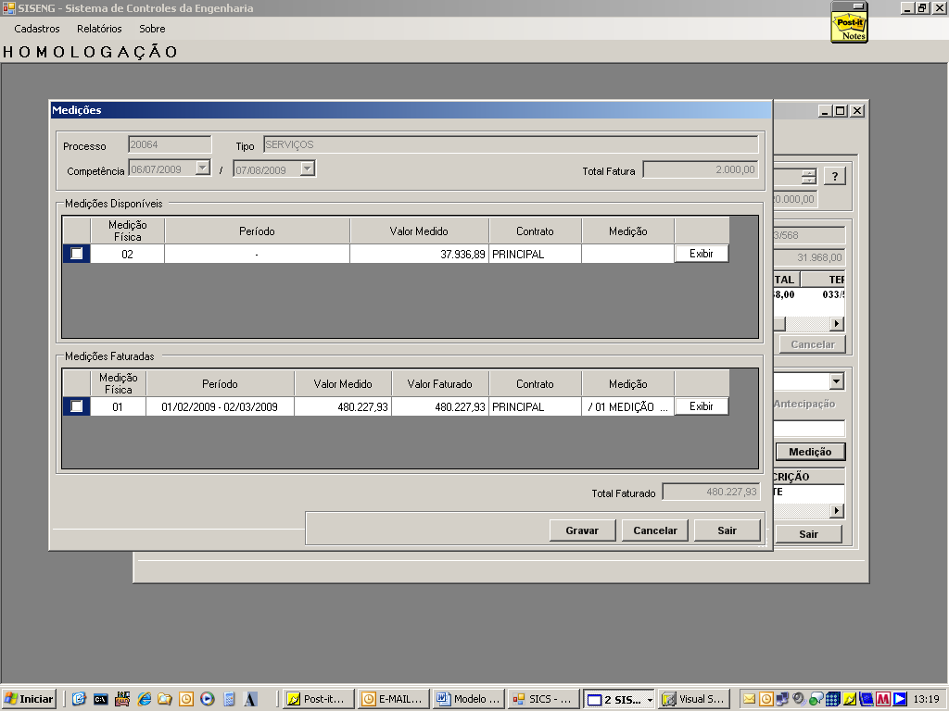

Se o valor for superior o sistema emitirá uma mensagem, mas não bloqueará.
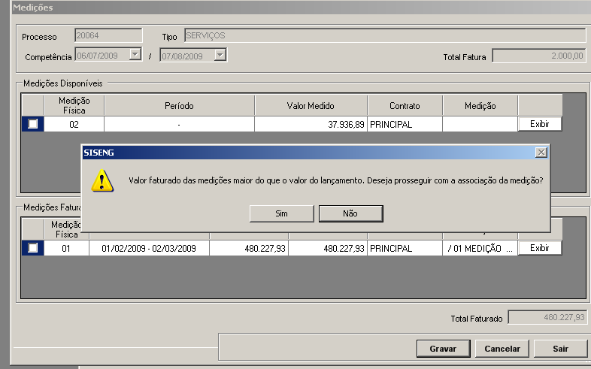
Se o valor for menor ou total da fatura, o sistema efetuará a operação.

Para exibir os itens associados à medição, é necessário clicar no botão EXIBIR.
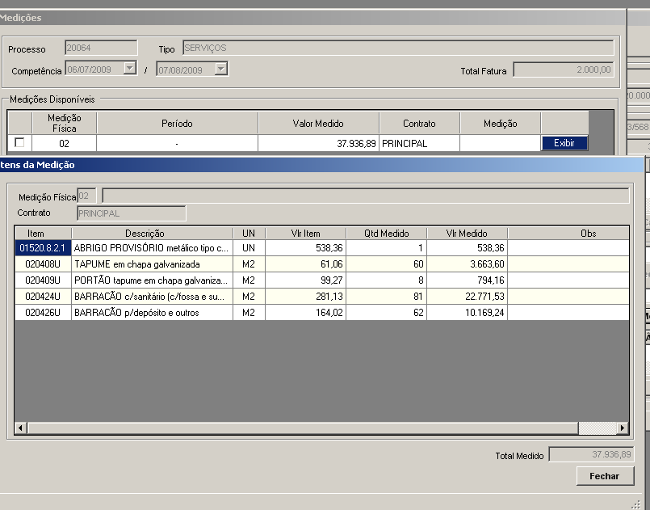
Para exibir os itens da medição, clicar.

Já para fazer o lançamento sem empenho associado, clicar no botão LANÇAMENTO S/EMPENHO, inserir as informações e clicar no botão GRAVAR. Quando o empenho for criado, basta selecionar o lançamento e o empenho criado e clicar no botão ASSOCIAR EMPENHO.
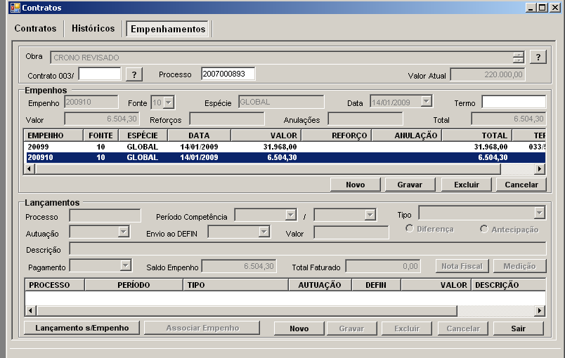
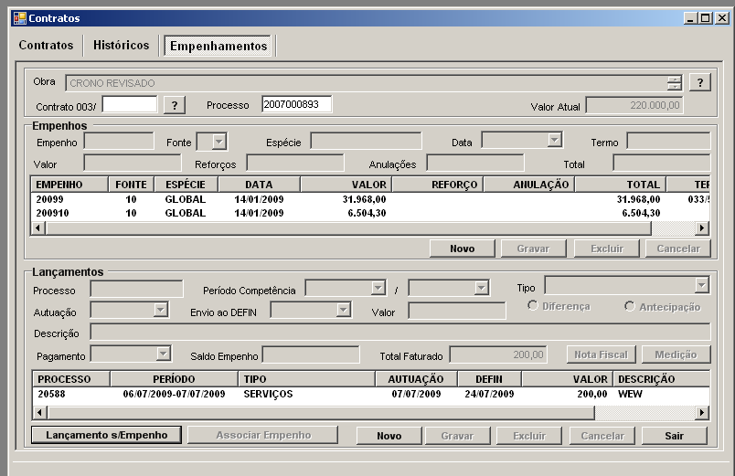

6. CONTRATOS / EXCLUSÕES

6.1 Excluir Contrato
Na aba contratos, com os dados do contrato na tela, o usuário deverá clicar no botão Excluir, se este estiver ativo. O sistema emitirá uma mensagem solicitando a confirmação por parte do usuário. Clicar em SIM; os dados relativos ao contrato, relativos a esta parte do sistema serão perdidos.
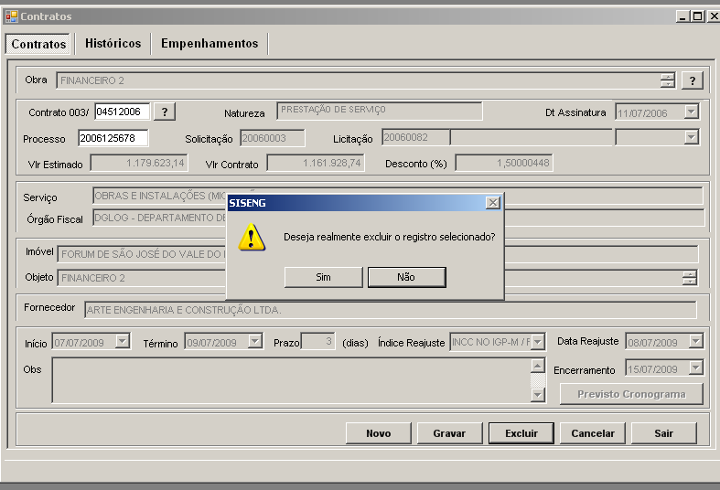
Se o botão Excluir estiver desabilitado significa que já há Histórico e/ou Empenho associado(s) ao contrato, e o sistema, por segurança, impede a exclusão direta do contrato.
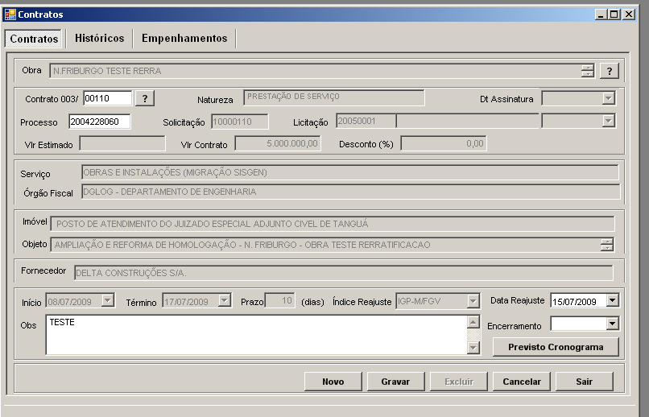

Neste caso, o usuário então terá, antes, de excluir todas as etapas subseqüentes ao contrato: histórico e empenhamento, na ordem inversa, ou seja, excluir primeiro as notas fiscais, faturas, empenhos e histórico, para então, ter acesso ao botão excluir na tela de contrato. Clicar e excluir o contrato em definitivo. Após confirmar SIM à mensagem de solicitação de confirmação de exclusão por parte do usuário, os dados do contrato dantes registrados são apagados do sistema. O usuário poderá então reiniciar novo cadastro de contrato.
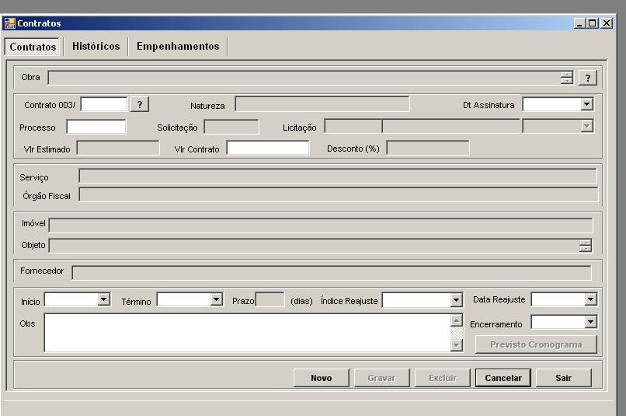

6.2. Excluir Histórico
Na aba Histórico, com os dados de histórico da obra em tela, o usuário deverá marcar na grade, a ação de histórico última a ser excluída. Desta forma, o botão excluir ficará habilitado.
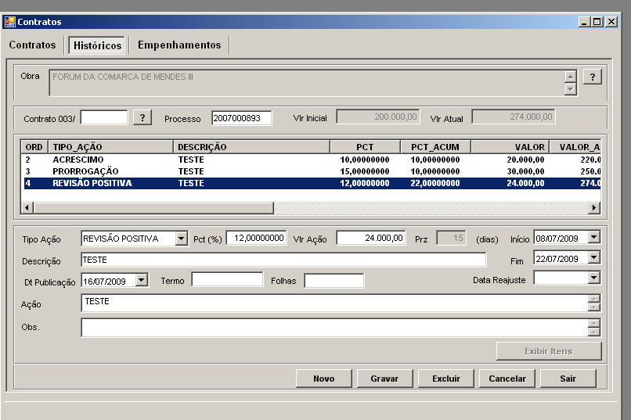
O sistema, por segurança, não permitirá a exclusão de uma ação, antes de excluir as ações posteriores, em sequência; da última para a primeira; isto é, a ação 2, não poderá ser excluída antes de excluir a ação 4 e depois a 3; e assim, sucessivamente.
Desta forma, no exemplo acima, se marcarmos as ações 1, 2 ou 3, sem antes ter excluído a 4, por exemplo, o botão Excluir permanecerá desabilitado.

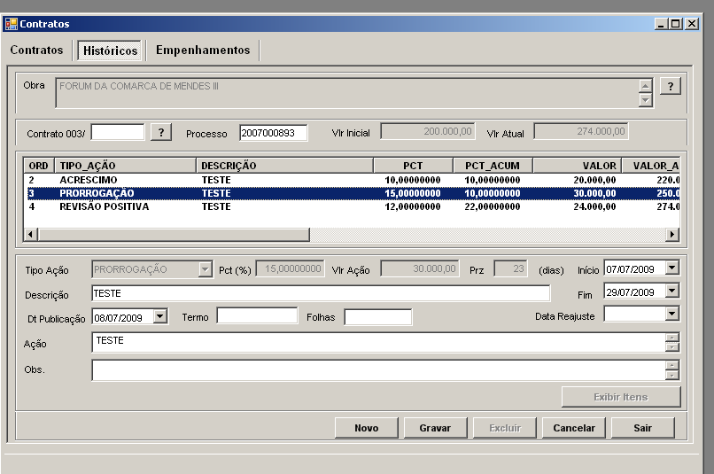

Logo, começando da última ação para a primeira, clicar no botão Excluir. O sistema emitirá uma mensagem solicitando a confirmação por parte do usuário.

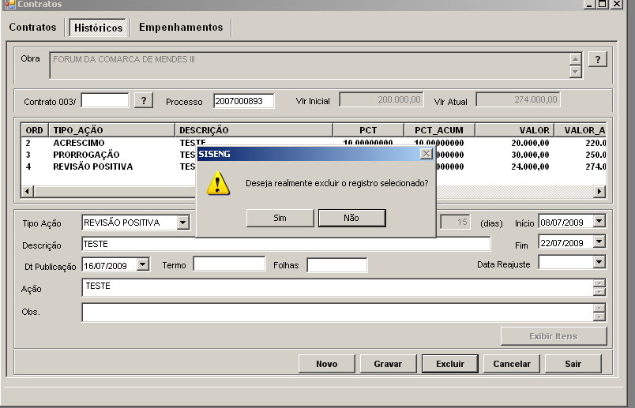

Ao clicar em SIM à mensagem de confirmação; os dados relativos à ação selecionada para exclusão serão efetivamente perdidos.

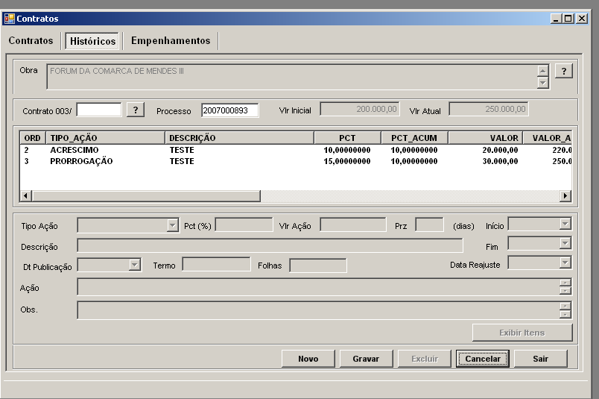

6.3. Excluir Empenho
Na aba Empenhos, com os dados de empenho já cadastrado, disponível na tela (antes, pesquisar a obra e selecionar o contrato; digitar o processo ou contrato), selecionar com o mouse, dentro da grade de empenhos, aquele que deseja excluir. O sistema em ambos os casos emitira a mensagem, solicitando ao usuário que confirme o que deseja:

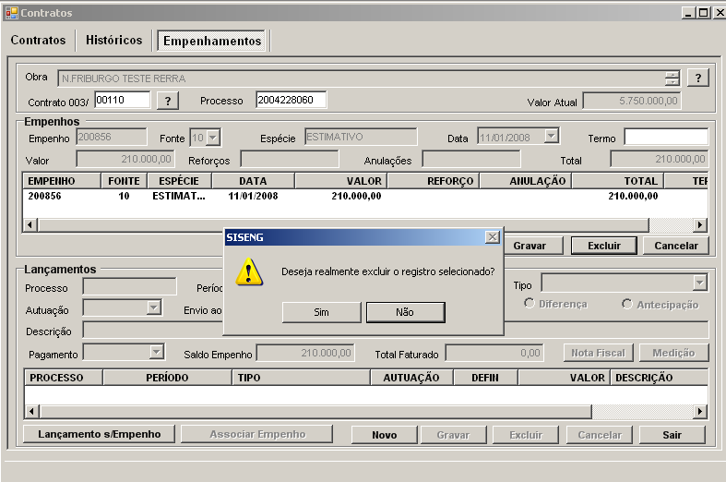

O sistema deixará o botão Excluir disponível, apenas se não houver ainda processo de fatura associado ao dito empenho, como no caso abaixo.
Caso já exista fatura associada ao empenho, o sistema emitirá a seguinte mensagem:

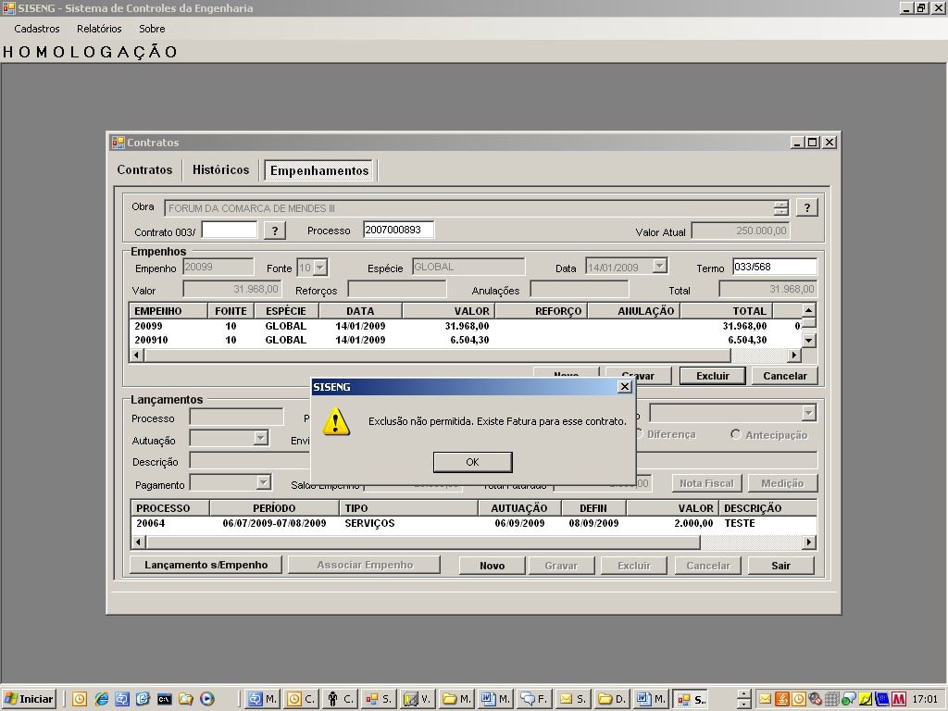

6.4. Excluir Processos de Faturas
Na aba Empenhamentos, seja para excluir um empenho ou somente para excluir um processo de fatura, o usuário deve:
- primeiro, selecionar dentro da grade superior, o empenho relativo ao processo que se deseja excluir; o sistema automaticamente exibirá na grade de processos a lista de faturas já associadas àquele empenho. No exemplo abaixo a fatura 20064 é relativa ao empenho selecionado, 20099.
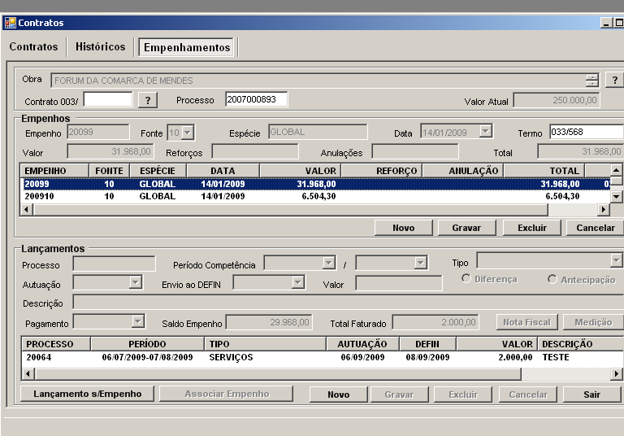

Como segundo passo, o usuário deverá então, na grade inferior selecionar com o mouse a fatura específica e clicar em EXCLUIR. Se quando marcar o processo de fatura o botão ficar desabilitado, é uma indicação de que ao dito processo já está associada uma ou mais notas fiscais e esta deverá ser excluída antes, para que o referido botão se torne habilitado.

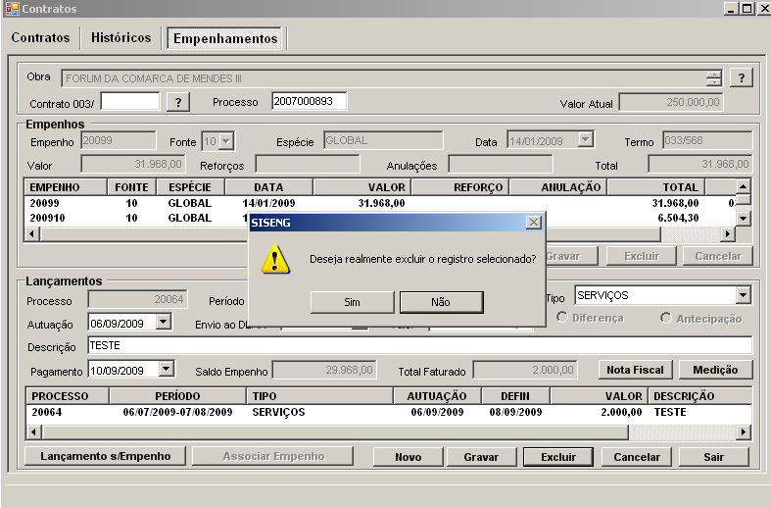
Com o botão Excluir selecionado, o sistema emitirá mensagem para confirmação do usuário. A seguir excluirá a fatura da grade. O Usuário deve clicar em GRAVAR para registrar efetivamente a exclusão.
No entanto, se houver Nota Fiscal associada, o sistema impedirá a exclusão da fatura, conforme abaixo.
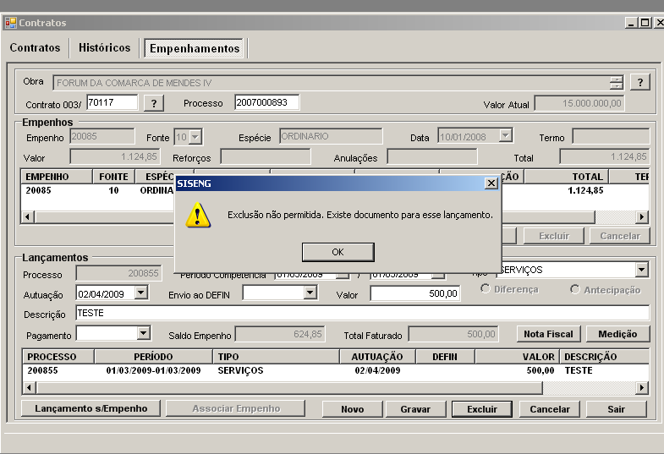
O usuário deverá antes, excluir a NOTA(s) Fiscal(is) associadas à fatura e medição associada, se houver.

6.5. Excluir Notas Fiscais
O usuário deve selecionar na grade de Faturas, com o mouse, aquela cuja nota fiscal precisa ser excluída, em seguida, clicar no botão NOTA FISCAL.
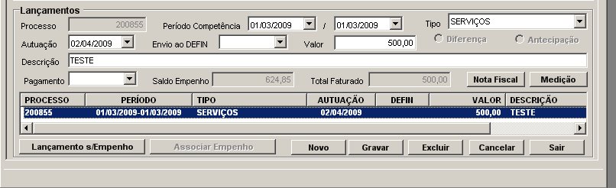

Na tela abaixo clicar em EXCLUIR:
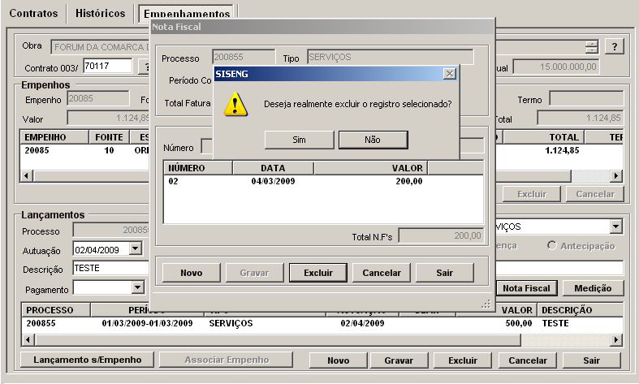

O sistema apagará da base de seus dados o registro da nota acima.
O ideal é que o usuário desassocie também a medição, pois, caso contrário, quando o usuário for tentar excluir o respectivo processo de fatura, exibirá a mensagem e impedirá a exclusão:
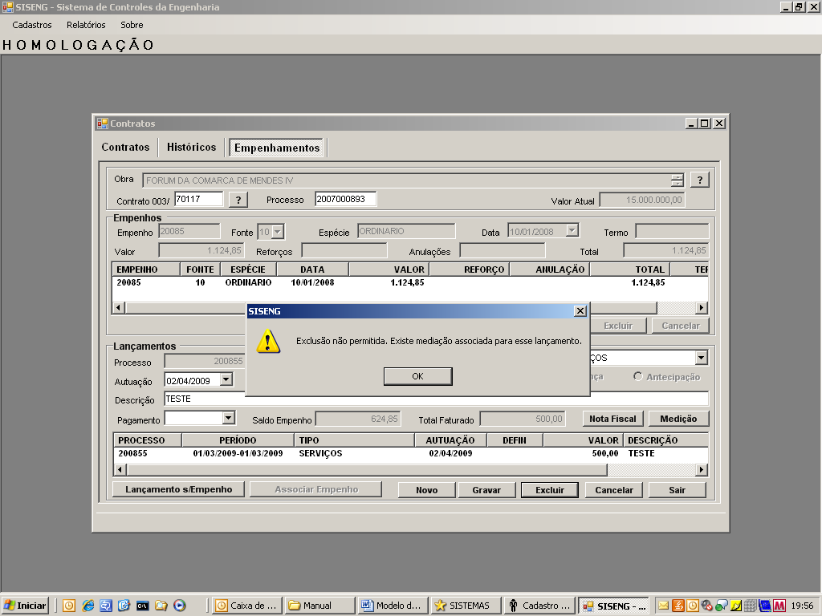

6.6. Desassociar Medição

Para desfazer a associação de medição a determinado processo de fatura, o usuário deve efetuar os procedimentos de selecionar a obra, selecionar o empenho e então o processo na grade, para que o botão MEDIÇÃO fique disponível.
Uma medição já associada ao processo, será exibida na grade de medições faturadas, parte inferior da tela.
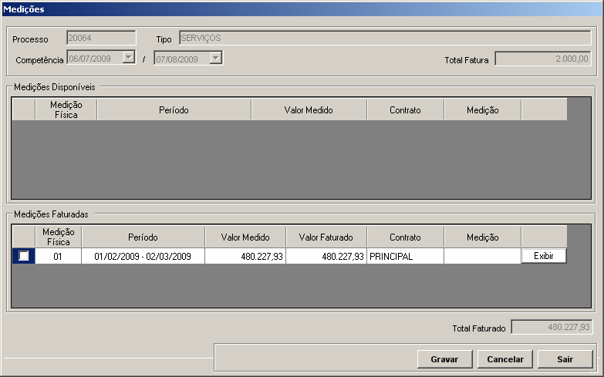

Para desfazer a associação com a fatura, o usuário deve clicar na checkbox da referida medição e está voltará automaticamente para a grade de medições disponíveis. O usuário deve então clicar no botão gravar, registrando que não há mais medições associadas àquela fatura.
Deve-se efetuar este procedimento, sequencialmente, enquanto houver medições na grade medições faturadas, se intentar excluir a fatura associada. Observando que é possível efetuar as transferências das medições para a grade superior, medições disponíveis, e ao final gravar.

7. SOBRE

Será mostrada uma caixa contendo versão do sistema.

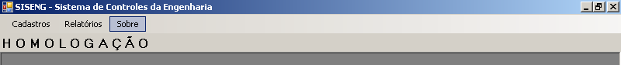

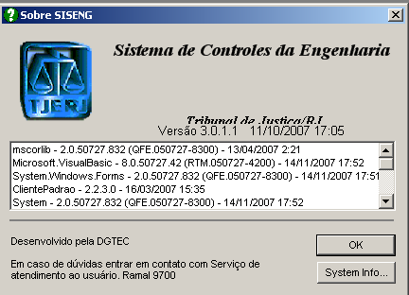

8. SAIR

Para sair do sistema, o usuário deverá clicar no menu cadastro depois clicar na opção Sair.

